ERKEK BERBERLİĞİ VE KUAFÖRLÜK MESLEK DALLARI
USTALIK EĞİTİMİ KURSU İLERİ BOYAMA TEKNİKLERİ DERSİ

MODÜL 1: RENK BİLGİSİ

A. Renk çemberi
Renk: Işığın objelere çarptıktan sonra yansıyarak gözümüze bıraktığı etkidir.
1.Renk Oluşumu
Gökyüzünde yağmur sonrasında olağanüstü bir renk kuşağı ( gökkuşağı ) görülür. Bunun nedeni yağmur damlalarının, cam prizma etkisi ile ışığı yansıtarak altı renge ayrıştırmasıdır.Güneş ışığı bir prizmadan geçirilince altı renge ayrılır. Yedinci renk olarak sayılan mavi ile morun arasında bulunan lacivert ise mavinin bir tonu olduğu için ayrı bir renk olarak kabul edilmemelidir. Güneş ışınlarının meydana getirdiği bu altı rengi, yağmurdan sonra gökkuşağında da görebiliriz.
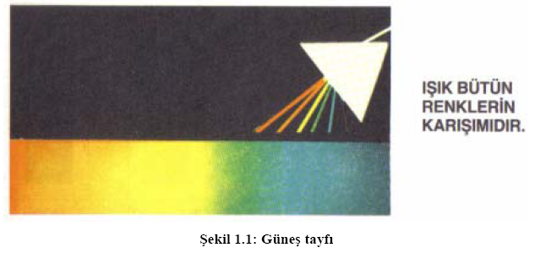
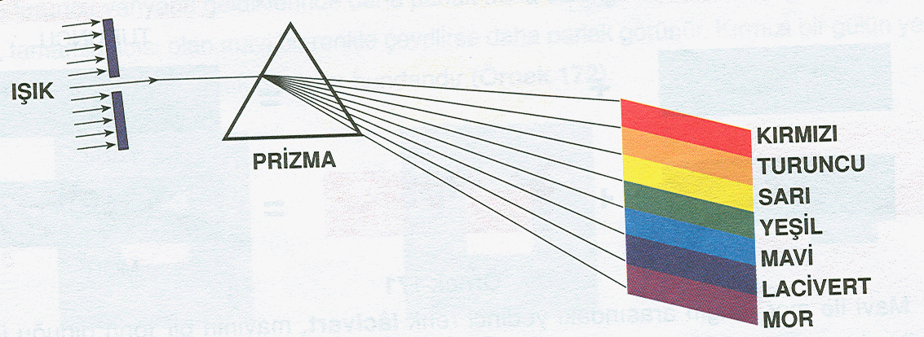

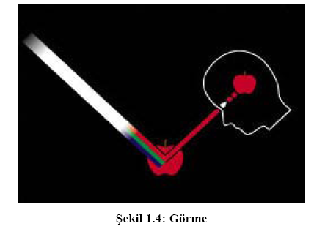
Bütün cisimler (objeler ) aydınlatıldıkları zaman üç ana ışık rengini; koyu mavi, kırmızı ve yeşili alır. Bazı cisimler aldıkları tüm renkleri emerken bazıları da yansıtır. Birçok cisim ise ışığın bir kısmını emer, gerisini yansıtır. Bu fizik kuralı kısaca, Saydam olmayan tüm cisimlerde, aydınlatıldıklarında aldıkları ışığın tümünü ya da bir bölümünü yansıtma özelliği vardır, biçiminde özetlenebilir.

Göz tarafından algılanan ışık, retinada sinirsel sinyallere dönüştürülüp buradan optik sinir aracılığıyla beyine iletilir. Göz, üç temel birleştirici renk olan, kırmızı, yeşil ve maviye tepki verir ve beyin, diğer renkleri bu üç rengin farklı kombinasyonları olarak algılar.
Tayf: Beyaz ışığın renklere ayrılmasıdır. Rengin parlaklık ve saflık derecesidir. Renk açıldıkça parlaklığı ve ışık değeri artar, koyulaştıkça da karanlıklığı ve ışık değeri düşük olur.
Skala: İki rengin birbiriyle karışımından oluşan ışık derecelendirme çubuğuna denir.
Işık: Cisimleri görmeyi, renkleri ayırt etmeyi sağlayan fiziksel enerjidir.
Marj: Sınır. Yazılmış veya basılı bir kâğıdın kenarlarında bırakılmış boşluktur.
Soyut: Düşünce yolu ile kabul edilen varlık adı. Akıl, hayal vb.

Renk Perspektifi:
Renklerin her birinin kendine göre ayrı derinlik ve genişlik görünüşleri vardır. Bu durum "renk perspektifi" ni meydana getirir.
Mesela; sıcak renklerin en dinamik rengi olan kırmızı renkte diğer renklere göre ileriye fırlama görünüşü fazladır. Bu durum onun diğer renklerden daha ileride görünmesini sağlar. Soğuk renklerin en durgun rengi olan mavi renk ise insanda olduğundan daha uzaktaymış hissi uyandırır. Gerilere çekilme niteliği mevcuttur. Bundan dolayı sıcak ve soğuk renklerin bir de yakın ve uzak görünme, eşyaları dolayısıyla kendilerini büyük ve küçük gösterme ve genişletme özellikleri vardır. Ressamlar genellikle ön planlar için sıcak renkleri, arka planlar içinse soğuk renkleri kullanır. Ya da arka planları öne getirmek, yani öndeymiş gibi göstermek ve göze çarpmalarını sağlayabilmek için sıcak renkleri; ön planları geri atmak, itmek ve uzaktaymış gibi göstermek için de soğuk renkleri kullanırlar. Ya da tam tersine, ön planları geri atmak için soğuk renkleri, arka planları öne getirmek için de sıcak renkleri kullanırlar. Bunu, resmi boyarken istedikleri bölgelerin renklerine sıcak ya da soğuk renklerden bir miktar karıştırarak gerçekleştirirler. Kuvvetli renkler zayıf renkleri arka plana atar. Tıpkı saf renklerin, saf olmayanlardan daha yakında gözükmesi gibi. Koyulukları aynı kuvvette olmasına rağmen kırmızı ve sarı renkler mavi renkten daha ileride görükürler, yani sıcak renkler soğuk renklerden daha ileride görünürler. Bu durum renklerin dalga boylarından meydana gelmektedir. Renk kırmızıdan maviye gittikçe etkisi azalır.

Renk çemberinde renkler perspektif özelliklerine göre şöyle sıralanır:
Kırmızı- Turuncu- Sarı- Yeşil- Mavi
Gri, yeşil ve mor renklerin böyle fonksiyonları yoktur. Oldukları gibi görünürler, uzaklık-yakınlık hissini doğurmazlar. Renklerin kromatik (Bir rengin en saf ve en kuvvetli haline denir. Canlılığı arttıkça kuvveti artar.)bünyelerinden ileri gelen renk perspektifi görünüşünden başka, bu renklerin hava içinde kazandıkları diğer bir görünüşü daha vardır ki buna da "hava renk perspektifi" denir. Hava, eşyaları çeviren, kuşatan, eşyaların içinde yer aldığı bir ortamdır. Resme bakıldığı zaman göz ile eşya arasında daima bir hava tabakasının bulunduğu sezilir. Hava renksizdir ve ufka doğru uzayan eşyalara mavi bir titreşim verir. Eşya bizden uzaklaştıkça atmosferin etkisiyle daha az berrak ve daha donuk bir hal alır.

Renk Çemberi
Üç ana renk kırmızı, mavi, sarı merkez alınarak turuncu, yeşil ve morun ara renk olarak elde edilmesi ve kendi aralarında karıştırılarak ana ve ara renklerin gösterildiği dairesel yapıdır. Güneş ışığındaki renk grubunun uçları birleştirilirse, renk çemberi ve renk grupları (renk üçgeni) meydana gelir.

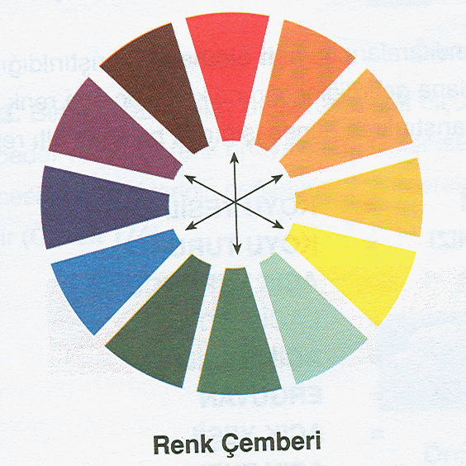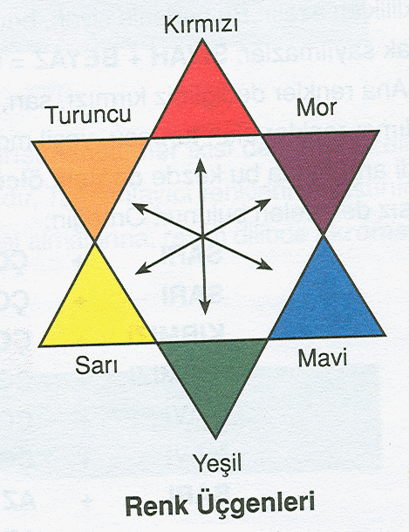

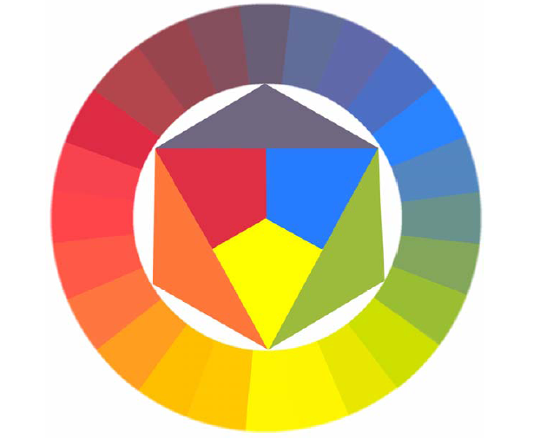

Renk Grupları ve Özellikleri
1-Ana Renkler
Renk çemberini dikkatle incelediğimizde üç ana renk olduğunu görürsünüz. Bunlar kırmızı, sarı ve mavidir. Ana renkler doğada saf olarak bulunan ve karışımla elde edilmeyen renklerdir. Doğada gördüğümüz bütün renkler bu üç ana renkten oluşmuştur.

2-Ara Renkler
Ana renkleri ikişer ikişer aynı oranda karıştırdığımızda ortaya çıkan renklere ara renkler denir. Bunlar turuncu, mor, yeşildir.
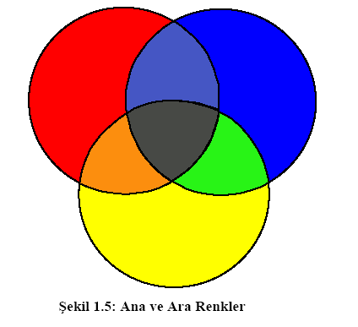
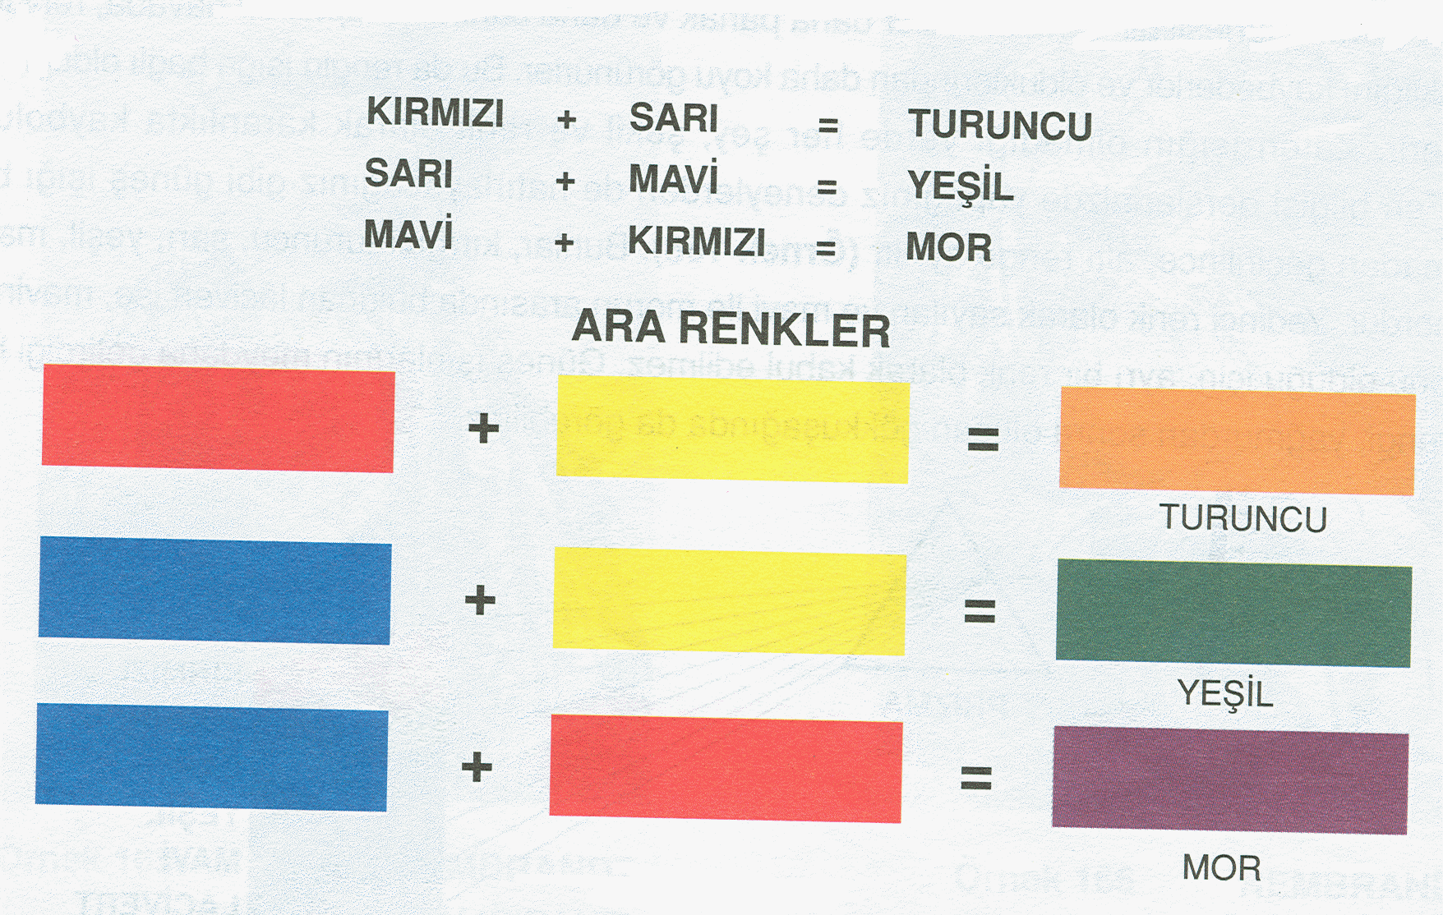

3-Sıcak- soğuk Renkler
Renkler, şiddetlerine ve insanlar üzerindeki ruhsal etkisine göre iki gruba ayrılırlar:
Serinlik etkisi veren deniz, orman ve gökyüzü gibi renkler soğuk, ısı ve ışık etkisi veren kırmızı, sarı ve turuncu ise sıcak renklerdir.
Sıcak renkler, kırmızı-turuncu ve sarıdır. Bu renklerin havadaki titreşimi kuvvetli olduğu için, diğer renklere göre gözü daha önce etkiler. Varlıkların ışık alan kısımlarında daha çok sıcak renkler egemendir. Bu renklerin ruhsal etkisi neşe, canlılık ve harekettir.
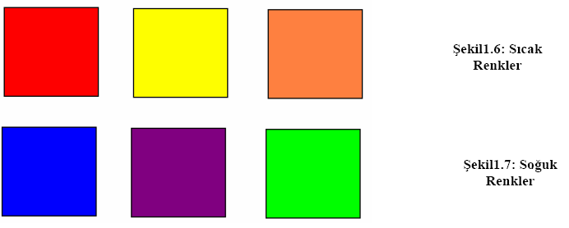
Soğuk renkler ise, yeşil-mavi ve mordur. Sıcak renklere göre titreşimi az olan bu renkler, gözü ikinci derecede etkiler. Ruhsal etkisi, hüzün, rahatlık ve durgunluktur. Bu renkler daha çok gölgeli kısımlarda yer alırlar.

1. SICAK RENKLER 2. SOĞUK RENKLER

KIRMIZI YEŞİL

TURUNCU MAVİ

SARI MOR
4-Nötr Renkler

Herhangi bir cisim güneş ışığından aldığı renkleri yansıtmayıp yutuyorsa o cismi siyah görürüz. Siyah ve beyaz rengi karıştırdığımızda gri renk ortaya çıkar. Siyah, beyaz ve gri; renk sayılmaz. Bu üç renge nötr renkler denir. Ayrıca herhangi bir rengi açmak ya da koyulaştırmak için siyah ve beyaz renk kullanılır.

5-Tamamlayıcı (Kontrast-Zıt) Renkler: Bir ana renkle bir yardımcı renk, eşlenerek birbirlerini tamamlarlar. Bu şu şekilde olur: İki ana rengin karışımından yapılan yardımcı renk, karışımına girmeyen üçüncü ana rengin tamamlayıcısıdır. Örneğin, sarı ile kırmızının karışımından olan turuncu, karışıma girmeyen ve üçüncü ana renk olan mavinin tamamlayıcısıdır. Aynı yolla, kırmızının tamamlayıcısı yeşil, sarının tamamlayıcısı da mordur. Tamamlayıcı renkler, renk üçgeninde şu şekilde bulunur: Her ana rengin karşısına gelen yardımcı renk onun tamamlayıcısıdır.

1. Tamamlayıcı renkler karıştırılmayıp yan yana konulursa birbirinin değerini artırırlar. Renklerin bu tür görünüşlerine ise zıt (kontrast) renkler denir. Yeşil ile kırmızı, sarı ile mor, mavi ile turuncu yan yana geldiklerinde daha parlak ve daha canlı görünürler.

2. Birbirini tamamlayan renklerden biri, diğerine çok az karıştırılınca o renk parlaklığını kaybeder, sönük bir renk olur. Örneğin, parlak bir kırmızıya biraz yeşil katılırsa, kırmızı parlaklığını kaybeder.
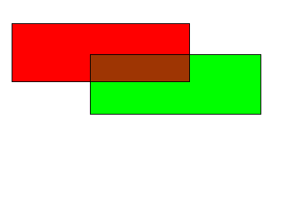
3. Birbirini tamamlayan iki renk, eşit ölçülerde karıştırılınca, her ikisi de kendi özelliğini kaybeder ve gri bir renk ortaya çıkar. Griler ise tarafsızdır. Tamamlayıcı renklerin karıştırılması neticesinde, birbirlerinin değerlerini yok ederek gri bir hal almalarına, resim dilinde akromatizm denir.
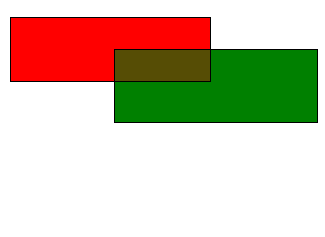
Sorular
1. Aşağıdaki renk gruplarından hangisi nötr renklerdir?
A) Kırmızı-Yeşil B) Mor-Turuncu C) Siyah-Beyaz D) Mavi-Sarı E) Siyah-Turuncu
2. Aşağıdaki renk gruplarından hangisi ara renk grubudur?
A) Kırmızı-Sarı-Mavi B) Siyah-Kırmızı-Mavi C) Yeşil-Turuncu-Mor D) Sarı-Yeşil-Mor E) Sarı-Mavi-Yeşil
3. Aşağıdakilerden hangisi ışığın objelere çarptıktan sonra yansıyarak gözümüze bıraktığı
etkiye denir?
A) Işık B) Renk çemberi C) Yansıma D) Renk E) Prizma
4. Varlıkların bizden uzaklaştıkça renklerinin farklılaşmasını, silikleşmesini aşağıdakilerden
hangisi oluşturur?
A) Parlaklık B) Psikolojik C) Renk perspektif D) Skala E) Yansıma
5. Yağmur yağdığı zaman gökyüzünde aşağıdakilerden hangisi meydana gelir?
A) Valör B) Skala C) Gökkuşağı D) Işık E) Ton

B. Renk ilişkileri
1. RENK UYUMU:
Armoni :Renkler arasındaki ahenk ve uyum demektir. Yan yana duran renkler birbirini tamamlayarak uyum gösterir. İyi bir armonide hâkim rengi önceden belirlemek, birlik ve denge kurmak önemlidir.
Bir resimde çizgi düzeninin önemi kadar, renklerin yan yana gelişleri, aralarında bir bütünlük kurmaları da önemlidir. Yani renkler arasında bir uyum olmalıdır. Güzel bir müzik parçasını dinlerken, yanlış bir ses o müziğin nasıl ahengini bozar, kulağımıza hoş gelmezse, bir resimde de yersiz ve ölçüsüz konan renkler, o resmin güzelliğini bozar, seyredeni rahatsız eder.
Resimde renklerin uyumu üç türlü yapılır:
1. Ton uyumu.
2. Yakın renkler uyumu.
3. Zıt renkler uyumu.

- Ton Uyumu:
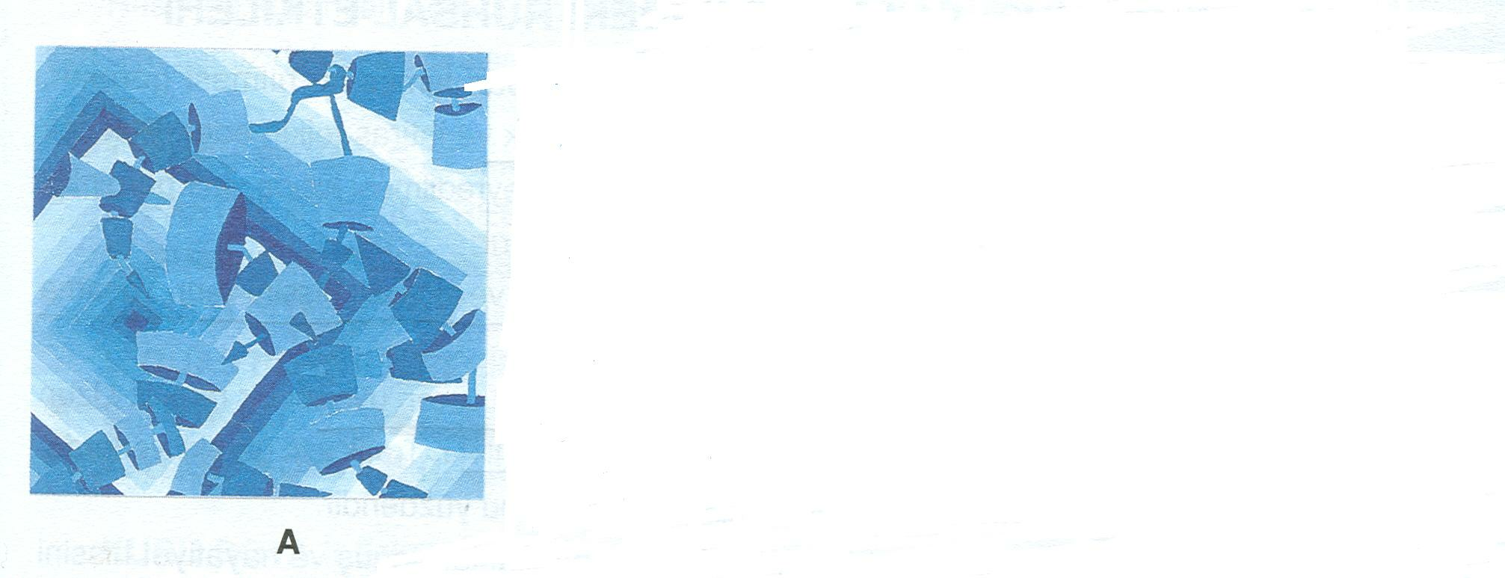
Ton: Rengin parlaklık derecesidir. Koyu mavi açık mavi farklılığı mavinin ışık derecesini belirler. Işığı az alan mavi koyu, ışığı fazla olan mavi açık denir.
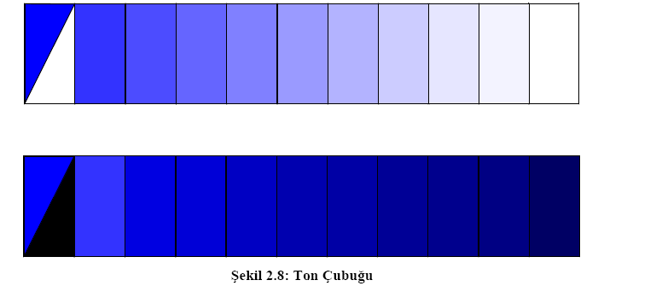

Bir rengin ışık etkisi ile koyudan açığa doğru gösterdiği değerlerdir. İşte herhangi bir rengin tonları ile yapılan ahenge ton uyumu denir. (Şekil: A).

2. Yakın Renkler Uyumu: Renk çemberindeki iki ya da üç komşu rengin karışımından kurulan uyumdur. Örneğin, mavi ve onun kırmızı ile karışımlarından olan eflatun, mor gibi üç yakın renkle kurulan uyum bu türdendir. (Şekil: B).

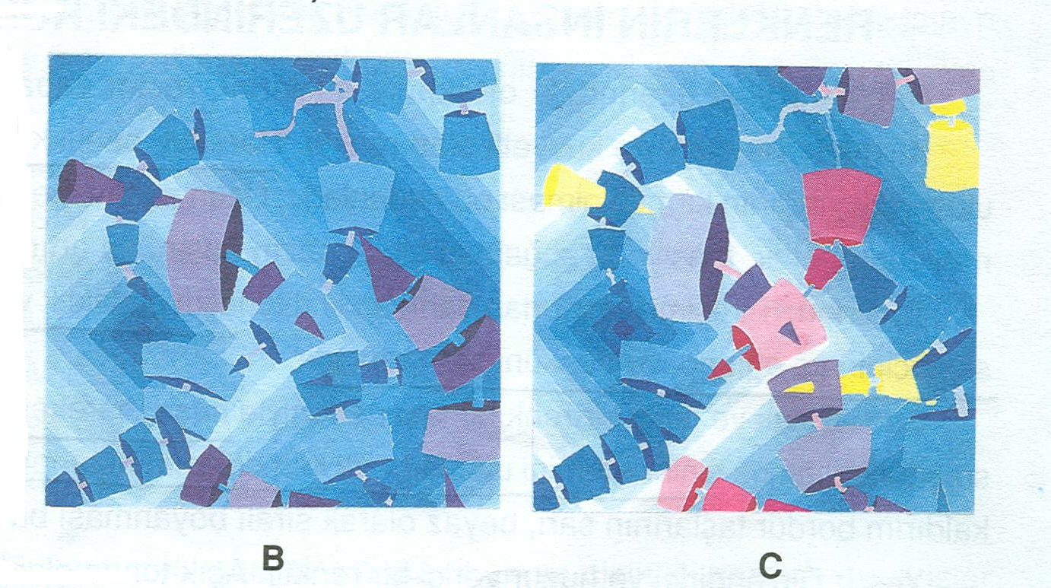
3. Zıt Renkler Uyumu:
Kontrast :Karşıt demektir. Açık-koyu, büyük-küçük vb. gibi
Zıt renklerle ya da sıcak-soğuk renklerle kurulan uyumdur. Bu çeşit uyumda, genellikle taraflardan bir renk grubu ile resmin çoğunluğu boyanır, karşı renk grubuyla da uyum sağlanır. Örneğin, mavi ve komşu renklerinin egemen olduğu bir düzenlemede kırmızı ve sarı renklerle kurulan uyum gibi. (Şekil: C).

Renk Kontrastlıkları
*Yalın Renk Kontrastı
Yedi renk karışımının en basitidir. Sarı, kırmızı, mavi ile en güçlü olarak anlatılır ve bu renklerden uzaklaştıkça yalın renk etkisinin gücü azalır. Bu katkısız yalın haldeki renklerin açık ve koyu değerleri de bu uyumda kullanılabilir (Bakınız Şekil 2.2).
*Açık-Koyu Kontrastı
Kullandığımız bütün renkler açık ya da koyu olmak üzere iki değerde bulunur. Açık değerdeki renk ile koyu değerdeki renk yan yana getirildiğinde renklerin değerleri ortaya çıkar. Yani açık daha açık, koyu daha koyu görünür buna açık koyu kontrast(zıtlık) denir (Bakınız Şekil 2.3).
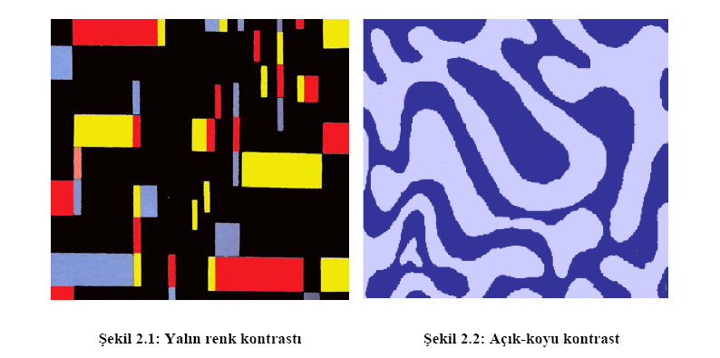
*Sıcak–Soğuk Kontrastı
Sıcak ve soğuk renkleri kullanarak yapılan uyumdur. Sıcak ve soğuk renklerin verdiği etkiler de göz önünde bulundurulmalıdır.
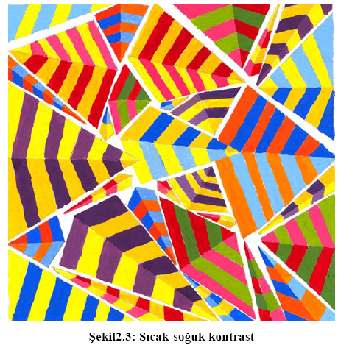
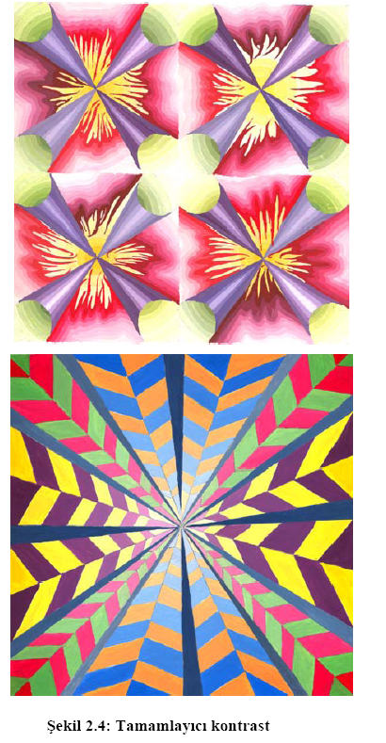

*Tamamlayıcı Kontrast
Renk çemberi üzerindeki tamamlayıcı renklerle yapılır. Bu renkler çemberde tam karşılıklı düşen renklerdir. Renk çemberindeki karşılıklı renkler birbirlerinin tamamlayıcısıdır. Örn: sarı ile mor, kırmızı ile yeşil, mavi ile turuncu. Bir rengin yaptığı etki tam karşıtı olan renkle dengelenir.
Tamamlayıcı renk kontrastı yaparken iki noktaya dikkat etmek gerekir:
1- Birbirlerini tamamlaması istenilen iki rengin ışık güçleri eşit olmalıdır.
2- Birbirlerini tamamlaması istenen iki rengin beraberliklerinde bir renk uyuşumluğu bulunmalıdır.

*Yanıltıcı Kontrast
Herhangi bir rengin siyah, beyaz ve gri üzerindeki etkisiyle ilgilidir. Kullanılan renklerden birinin şiddeti yüksek tutularak yani kırmızı, gri-beyaz ve siyah üzerinde farklı etki yapar. Buna yanıltıcı kontrast denir.

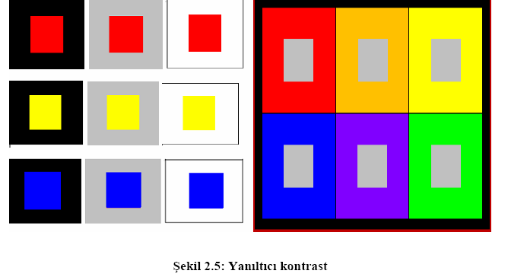
_xffff_ Gri, kırmızı fon üzerinde yeşilimtırak görünür.
_xffff_ Gri, turuncu fon üzerinde mavi görünür.
_xffff_ Gri, sarı fon üzerinde kırmızı-mor (magenta) görünür.
_xffff_ Gri, mavi fon üzerinde turuncu görünür.
_xffff_ Gri, mor fon üzerinde sarımtırak görünür.
*Kalite Kontrast
Bir rengin en ışıklı tonundan başlayarak koyulaşmaya doğru götürülürken veya en koyu tonundan en açığa doğru getirilirken elde edilecek ara tonlar o rengin kalitesini oluşturur. Işık şiddeti yüksek renkle ışık şiddeti olmayan gri nüanslı renklerin bir arada kullanılmasına kalite kontrastı denir.
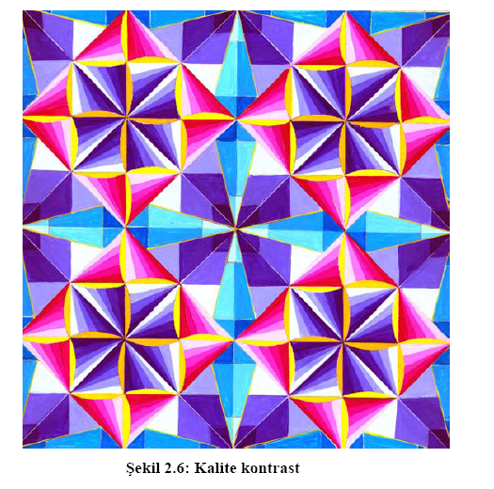
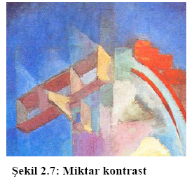

*Miktar Kontrast
İki ya da daha çok renk lekeleri arasındaki orantı ile yapılır. Kullanılan renkler birbirinin değeri üzerine çıkmamalıdır. Orantı kaybolunca renklerden biri dikkati çeker ve armoniyi bozar. Renk, parlaklık kuvvetine ve renk lekelerinin büyüklüğüne bağlı olarak etkisini artırır. Buna miktar kontrastı denir.

Renklerin Psikolojik Etkileri
RENKLERİN ETKİLERİ
Renklerin kişi üzerindeki ortaklaşa etkilerini, saç boyayan kimsenin bilmesi gerekir. Renkleri ve etkilerini şöyle sayabiliriz:
1. Kırmızı: Titreşimi en kuvvetli olan renktir. Hareket, canlılık ve ihtiras telkin eder. Pek çok ulusun bayrağının kırmızı olması bu nedenledir. Uzun zaman seyredilmesi kişide sinir gerginliği meydana getirir, nabız atışlarını artırır.
2. Turuncu: Titreşimi kırmızıdan daha azdır. Güneşin parlaklık ve sıcaklık hissini verir. Yaşama sevincinin ve eğlenceye düşkünlüğün rengidir.
3. Sarı: Sıcak ve ışıklı bir renk olması nedeniyle neşe, hareket veren uyarıcı bir renktir. Uzun süre bakıldığında sinir istemini uyandırır ve kan dolaşımını rahatlatır. Trafik için gerekli yerlerde, kaldırım –bordür taşlarının sarı, beyaz olarak sıralı boyanması bu yüzdendir.
4. Yeşil: Dinlendirici ve huzur verici bir renktir. Açık tonda olanlar doğuş ve hayatiyet hissini uyandırır. Sürekli bakıldığı zaman gözü yormaz ve çalışma kolaylığı sağlar. Yazı tahtalarının, ameliyat giysilerinin yeşil renkte olması bu yüzdendir.
5. Mavi: Sessizlik ve rahatlık telkin etmesi nedeniyle dinlendirici bir renktir. Hastanelerin, koridor ve odalarının maviye boyanması bundandır. Düşünmeye, karar vermeye ve yaratıcı fikirlerin doğmasına yardımcı olur. Açık tonları sınırsızlık ve sonsuzluk duygusunu uyandırır.
6. Mor: Hüzün ve içe dönüklük duygusunu veren düşündürücü bir renktir. Açık tonu olan eflatun hassaslığın, inceliğin; koyu mor ise, yalnızlıktan hoşlanan, topluma küskün insanların rengidir.
7. Siyah: Giyimde ciddiyet ve ağırbaşlılık telkin eder. Keder, ölüm, matem ve karanlığın ifadesidir.
8. Beyaz: Saflık, temizlik, doğruluk ve güven veren bir anlamı vardır. Gelin giysilerinin geleneksel beyazlığı da bundandır.
9. Gri: Olgun, temkinli ve rahatlık telkin eden bir anlam taşır.
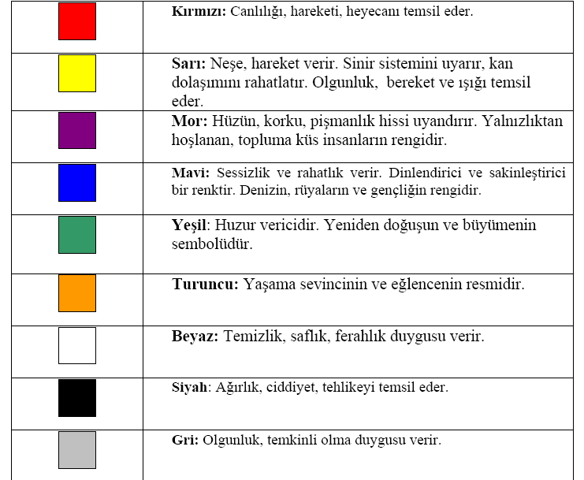

SORULAR:

1. Zıt renkler karıştırılmadan yan yana kullanıldığında birbirlerinin ……….artırır.
2. Bir rengin siyah ve beyaz ile karıştırarak açıklık ve koyuluk farklarının bir çubuk halinde
gösterilmesine …………………. denir.
3. Renk ……………….. kuralları resim alanında geçerlidir.
4. Sarı-mor renkler yan yana kullanılırsa……………………….. karşıt olur.
5. Yalın karşıt …………………… renklerin karıştırılmadan kullanılması ile yapılır.
6. Renklerin siyah-beyaz-gri yanında kullanılması ile …………………….. kontrastlığı olur.
7. Bir rengin en açık ve en koyu tonunun kullanılması ile …………………… karşıtlık
oluşur.

DEĞERLENDİRME:
1- Kırmızının ruhsal etkileri nelerdir?
2-Yeşilin etkileri nelerdir?
3-Gri renk hangi anlamları taşır?
4- Yakın renkler uyumu nedir?
5-Zıt renkler uyumu nasıldır?
6-Soğuk renkler nelerdir?
7- Renk uyumu nedir?
8-Renk uyum çeşitleri nelerdir?
9-Ton uyumu nedir?
10 Zıt renkler nelerdir?
11-Sıcak renkler nelerdir?
12-Soğuk renkler nelerdir?
13- Renk çemberi nedir?
14-Ana renkle renkler nelerdir?
15-Ara renkler nelerdir ve nasıl oluşurlar?
16- Renk nedir?
17-Güneş ışığındaki renkler nelerdir?
18-Cisimlerin rengini belirleyen özellik nedir?

Saç boyamada rengin yeri ve önemi
Arzu Edilen Renk Karakterinin Tespiti
Bu konuda aşağıdaki esaslar göz önünde tutulmalıdır:
1. Temel renkler: Özel karaktere sahip değildirler.
2. Mat renkler: Mat karaktere sahip olanlar a) Füme, b) Sandre.
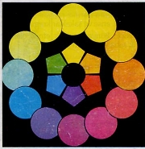
3.Işıklı (fantezi) renkler: Moda karakterine sahip olanlar a) Kızıl b) Akaju-Bakır c) Altın sarısı d) Dore.
Saç boyalarının her rengi içerisinde mutlaka şu üç "TEMEL" renk vardır.
1. Mavi 2. Kırmızı 3. Sarı
Saç boyasında bu üç "TEMEL" renk ten başka onun tamamlayıcısı olarak "ARA” renkler vardır.
Ara Renkler Şunlardır:
1. Küllü = MAVİ
2. İrise = MOR
3. Dore = SARI
4. Bakır - TURUNCU
5. Akaju = KIRMIZI TURUNCU
6. Yeşil = MAT KÜLLÜ (Kızıl karşıtı)

Boyanın tonu ve yoğunluğu ;
Saç rengine bakarken iki şeyi iyi fark etmeniz için gözlerinizi eğitmeniz gerekmektedir.
• Boyanın yoğunluğu. Saçın ne kadar koyu veya açık olduğunu belirtir, örneğin çok açık sarı, sarı, açık kahverengi, orta kumral vb. (aynı zamanda esas ton da denilmektedir).
• Boyanın tonu. Kısmi yoğunluktaki boyanın tonu anlamındadır, örneğin açık küllü sarı, açık altın sarısı, açık sıcak sarı, açık gümüş sarısı gibi
Uluslararası renk çizelgesi sistemi (ICC)
Birçok imalatçı, renk seçimi için hazırlanmış bulunan numaralı sistem olan "Uluslararası Renk Çizelge Sistemi"ni kullanmaktadır. Kuaförlerin renkleri hassasiyetle seçebilmeleri amacıyla hazırlanmıştır. Örneğin, kırmızı hakkındaki fikriniz koyu kumral olabilir, ancak müşterinizin aklındaki kırmızı ise açık bakır tonu olabileceğinden, doğru boyayı bulabilmek için renk çizelgesini kullanmanız gerekebilir.
ICC Çizelgesi ile İlgili Örnek
(Temel renklerin tonları)

Ton  Yoğunluk  . | 1  (Mavi) Küllü | 2  (Menekşe) Leylak Küllü | 3 (Sarı)  Altın | 4 (Oranj) Sıcak | 5/6  (Kırmızı) | (Yeşil) Mat Konsantre Renk
10 Platin Sarı

9 Çok Açık  Sarı | Örneğin çok açık küllü sarı 9,1
8 Açık Sarı

7 Sarı |  |  | Örneğin Altın Sarısı.3,7
6 Koyu Sarı

5 Açık Kahverengi |  |  |  | Örneğin Sıcak Kahverengi 5,4
4 Kahverengi

3 Koyu Kahverengi

2 Çok koyu Kahverengi

1 Siyah

Yukarıda görülen ICC çizelgesi ile ilgili bir örnektir. Göreceğiniz gibi boyaların yoğunluğu (veya esas renkler) 1'den 10'a kadar, renklerin tonu ise 1, 2, 3, 4, 5, 6 gibi numaralandırılmıştır. Bazı örnekler görüldüğü şekilde yazılmış durumdadır, örneğin 9,1 çok açık küllü sarıdır, çünkü 9, çok açık sarı ve 1'de küllüdür.

Bunları Yapınız
• Yukarıdaki çizelgeyi kullanarak, 7.2, 4.4 ve 10.1'lerin hangi renkler olduğunu bulunuz.
Ek bilgi
Bazı boyaların yoğunluktan sonra iki numarası daha vardır, örneğin 8.31, 9.33, 6.01
• Noktadan sonraki ilk sayı kuvvetli tondur, .Örneğin 8.31. açık altın sarışıdır ("8" ve "3") ve biraz küllü tonu vardır (“1”)
• Eğer noktadan sonraki ikinci sayı da birincisi ile aynı ise bu tonun iki kez konsantre edilmesi demektir (iki kat daha parlak), örneğin 9.33 gibi.
• Eğer noktadan sonraki ilk sayı O ise, örneğin 6.01 gibi, ton açılmıştır demektir, örneğin koyu doğal küllü sarı da olduğu gibi.
Bütün imalatçılar kendi renk tonlarını numaralandırmayabilirler: bazıları Altın için G (G: Gold), Kırmızı için R gibi harfler kullanırlar. ) Bu aynı renkler, saçın boyanmasında renk pigmentleri gibi kullanılırlar. Aşağıda kuaförlerin renk tonlarını nasıl karıştırdıklarını görebilirsiniz.
Örneğin, hiçbir müşterinize "saçınıza oranj kullanacağım" diyemezsiniz; bunun yerine "saçınıza bakır tonu kullanacağım" dersiniz.
Hatırlatma
Renkleri örterken, iki renk de aynı yoğunlukta olmalıdır, örneğin açık sarı 9.3, 9.2'lik açık gümüş ile kapatılarak, açık kahverengi (bej) elde edilir.
Bu tonlar hakkındaki her şeyi bilmenizin sebebi, renklerin yıldız üzerinde birbirlerine karşıt
olmaları ve birbirlerini kapatmalarıdır. Müşterinizin saçı çok kırmızı olmuşsa yeşil (mat) uygularsınız, saçı çok turuncu olmuşsa mavi (küllü) uygularsınız veya çok sarı olursa (röfleden sonra gerçekleşebilir) menekşe (gümüş) uygularsınız.
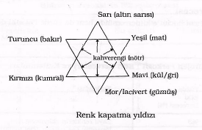
Hatırlatma____________________________________
Bozuk sarı renkler mor ile kapatılır. (Leylak veya gümüş). Bozuk turuncu renkler mavi ile kapatılır.

1. Renk seçiminde dikkat edilecek noktalar
a) Saçın tabii rengi;(Çok koyu renkteki saç açık sarıya çevrilemez (renk açıcı ile saçı Önceden açmanız gerekir).
b) Saçtaki beyaz nispeti saçın miktarı;( Fazla miktardaki beyaz saç kırmızı veya bakır gibi sıcak ton dan daha parlak gösterir )
c) Saç rengine ilişkin saç yapısı ve gözeneği;
Perma veya röfle ile veya bir şekilde zarar görmüş çok gözenekli saçlar bazı alanlarda boyayı daha çabuk emerler. Böylece boyama düzensiz bir şekilde sonuçlanır. Aynı zamanda unutulmamalıdır ki boyalar çok gözenekli saçlarda daha çabuk açılır.
Çok kalın telli saç (güçlü beyaz saç gibi), boyaya dayanıklı olabileceğinden bir kesim yaparak boyayı test etmeniz gerekebilir.
d) Saç durumu ve gözeneği;Düzensiz gözenekli saç boyayı da düzensiz emer.
e) Saç dokusu ve sıklığı; Bazı kalın dokulu saçlar, boyamaya dayanıklıdır (öncelikle
kesilmiş bir miktar saç üzerinde boya testi yapmalısınız).
Burada sıraladığımız ön bilgiler iyi şekilde değerlendirilip, müşterinin isteği ile kuaförün ve erkek berberinin tavsiyeleri neticesinde boyanacak renk hususunda ve boyama işleminde uygulanacak yöntem ve tekniği seçmek için mutlaka bir karara varılmalıdır.
2. Renk seçiminde kişinin fiziksel özellikleri
a) Müşterinin ten, kaş ve göz rengi;(Genç müşterilerin genelde düzgün ve kırışıksız dolgun derileri vardır. Yaşlı müşterilerin derilerinde ise şekil ve doku açısından değişiklikler olmuştur ancak kaybolan boya hala görülebilir. Çok az sayıdaki yaşlı insanlarda doğal al yanaklar vardır; kozmetik makyaja veya çatlamış damarlara bağlı olarak nadiren kırmızılık görülür. Genç insanlar bu nedenle saçlarını daha renkli boyayabilirler ve güzel görünürler (kırmızı, kırmızımtırak cilt tonu olan müşterilere uygulanamayacak olan tek farklılık kırmızı renklerin tonlarıdır).
Koyu ve küllü boyalar yaşlı müşterileri daha yaşlı gösterecektir. Bu müşteriler kendilerini daha genç göstereceğine inandıklarından dolayı saçlarını kendi doğal rengine döndürmek isteselerde ancak kendi saç renklerinde genellikle istediklerini bulamadıklarından bundan vazgeçmeyi kabul etmektedirler.)
b) Müşterinin görünüşü (estetik hatlar);(Yaşlı müşterinizin saçlarını asla çok küllü veya çok koyu boyamayınız bu onları daha yaşlı gösterecektir. )
3. Renk seçiminde kişinin sosyal özellikleri
a) Müşterinin sosyal durumu;
• Ev kadını: Tabii renginden biraz daha acık ve parlak
• Modern kadın: Moda ve fantezi renkler,
• Koket (çok süslü, yenilik arayan) kadın: Fantezi renkler kızıl, bakır altuni ve pastel renklerin göz alıcı tonları.
b) Müşterinin boyatacağı renk konusunda şahsi zevkleri ve isteği;( Boyayı hangi açıklıkta veya
koyulukta (yoğunluk) istiyor? Hangi tonu istiyor, örneğin kırmızı, bakır, küllü? Birlikte
karar verebilmek için Ton Çizelgesini kullanınız.)
Boyanacak her saçın kendine göre yapısal (doğal) özellikleri ile zaman içinde güneş, su, hava kirliliği, kimyasal maddeler ve saç üzerinde yapılan değişik işlemlerden dolayı meydana gelen renk bozuklukları nedeniyle saçta yıpranmalar vardır. Boyama işlemine başlamadan önce bu hususların ayrıntılı olarak bilinmesi kuaför ve erkek berberi açısından çok önemlidir. Çünkü yapılacak boyama işleminin sonunda elde edilecek başarı veya başarısızlığın sorumlusu kuaför ve erkek berberi olacaktır. Daima başarılı olabilmek için, kuaförün ve erkek berberinin gerekli bilgilere sahip olması, planlı ve düzenli çalışmayı kendisine prensip edinmesi gerekir.
TEKNİK MUAYENE
Kuaförün ve erkek berberinin uygulama yapacağı yer, müşterinin başı ve buradaki saç ile saçlı deridir. Bu muayenenin, müşteri ve saç sağlığı bakımından önemli olduğu kadar, kuaförün ve erkek berberinin başarısı bakımından da önemli ve gereklidir.
Teknik Muayenenin Esaslarını Şöyle Sıralayabiliriz:
l. Saçlı derinin sıhhi durumu
a} Saçlı deride cilt hastalığı, yara, sivilce, et beni bulunup bulunmadığı,
b) Kepek olup olmadığı ve saçların dökülüp dökülmediği,
c) Müşterinin boyaya karşı alerjik durumu olup olmadığı,
d) Saçın ve saç diplerinin yağlı, kuru, temiz veya kirli oluşu.
2. Saçların fiziki görünüşü ve boya yapılmaya uygun olup olmadığı
a) İnce, kalın veya sert oluşu,
b) Sağlıklı veya hırpalanmış, yıpranmış durumda olup olmadığı,
c) Saç hastalıklarının (kırılma-çatallaşma) olup olmadığı,
d) Doğal renkli mi? Boyalı veya dekoloreli mi?
e) Taş boya, kına, rastık gibi maddelerle boyanıp boyanmadığı,
f) Boyalı veya dekoloreli ise, kullanılmış olan boya ve açıcının cinsi, uygulanan metot ve geçen zamanın bilinmesi,
g) Varsa saçtaki beyaz nispetinin tespiti (%... kaç beyaz olduğunun bilinmesi.).

MODÜL 2: BOYA UYGULAMALARI
A. Boya hazırlama
1. Boya hazırlamada kullanılan araç ve gereçler:
*Boya önlükleri veya penuvarları(plastik olursa daha iyi olur):Saçı boyanacak müşteri, önceden temizlenip hazırlanmış olan boya yapılacak yere alınarak, boya örtüleri düzgünce müşterinin kıyafeti üzerine yerleştirilir.
*Boya havluları(koyu renkli olması önerilir):Saç yıkandıktan sonra saça sarılarak kurulanmasında ve Müşterinin elbiselerinin yaka kısımlarının boyaya karşı korumada kullanılır. Düzgünce boyun kısmına yerleştirilir.
*Taraklar: Saçlar dolaşıksa geniş bir tarak ya da geniş bir fırçayla (diplere bastırıp saç derisini çizmeden) açılır. Ayrıca çalışma kolaylığı sağlamak ve boyayı düzgün sürebilmek için, saçlar alın ortasından enseye ve kulaktan kulağa olmak üzere muntazam çizgilerle dört büyük parçaya ayrılmasında ve boyanın bütün saç tellerine eşit ulaştırılmasında da kullanılır.
Plastik veya kemik olmalıdırlar. Metal olursa boya kremini ve hidrojen peroksidi oksitleyerek bunların bozulmasını sağlar yani boyanın ve hidrojen peroksidin etkisini azaltır.
*Saç tutturma klipsleri(tokaları):Çalışma kolaylığı sağlamak ve boyayı düzgün sürebilmek için, saçlar alın ortasından enseye ve kulaktan kulağa olmak üzere muntazam çizgilerle dört büyük parçaya ayrılır bu ayrılan tutamların tutturulmasında kullanılır. Plastik olmalıdır.
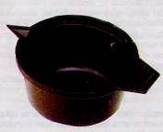
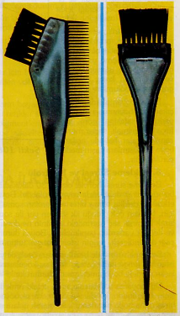
*Saç boya kabı: Saç boyamada kullanılacak kapların mutlaka cam, porselen veya plastik olması gerekli ve önemlidir. Çünkü bakır ve alüminyum gibi metal kaplar, temas ettiği zaman saç boya maddesini bozar.

*Boya fırçası: Boya kreminin hidrojen peroksit ile düzgünce karıştırılmasında ve hazırlanan boyanın saçlara düzgünce sürülmesinde de kullanılır. Fırçanın kılları yumuşak ve çok sert olmamalıdır. Orta sertlikte olmalıdır. Kıllar yumuşak olursa boya saça iyi sürülmez. Kıllar sert olursa boya saça sürülürken boyayı sağa sola sıçratacaktır.
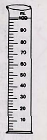

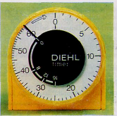
*Ölçek: Hidrojen peroksidin ölçülü bir şekilde sulandırılarak farklı etki derecelerinde hidrojen peroksit volümleri hazırlamada kullanılır.Cam veya plastik olmalıdır.Uluslar arası standardı 100 cc veya milim veya gram dır .

*Çalar saat: Boyanın saç üzerinde ne kadar süre ile bekletilmesinde ayarlanılarak kullanılır.

*Bone: Lastik veya naylon olabilir. Boyanın saç üzerindeki işlevini daha iyi yapabilmesi için vücut sıcaklığının daha etkili bir şekilde kullanılmasında böylelikle boyanın saç üzerindeki bekleme süresinin de kısaltılmasında da kullanılır. Müşterinin bütün boyalı saçlarını kapatacak şekilde düzgünce başlı deriye yerleştirilmesi gerekir.
*Pamuk veya peçeteler: Yanlışlıkla boya sürülmüş yerlerdeki boya lekelerinin silinmesinde hafif nemli olarak kullanılır.
*Eldiven: Naylon veya lastik olabilir. Boyalar ve hidrojen peroksitler alkali olduklarından cildi tahriş ederek özellikle ellerde alerjik reaksiyon oluşturabilir. Bu durumun önlenmesi için kullanılır. Lastik eldiven kuru saçı çekiştireceği için kullanılırken daha dikkatli olunmalıdır.
*Boya renk katolokları: İstenilen renk boyanın tonunu belirlemek için kullanılır. Her boya firmasının üretmiş olduğu boyaların renklerinin tanıtılmasın da kullanmış oldukları boya renk katolokları farklıdır.
*Boya sehpası: Saç boyama uygulamasın da kullanılacak olan araç gereç, kozmetik ürün ve hazır ilaçların toplu halde bir arada bulundurulmasında kullanılır.
*Klimazon cihazı: Saç üzerindeki boyanın işlevini daha iyi gerçekleştirmesi için başlı derinin her tarafına yayıla bilecek ısıya ihtiyaç vardır. Bu ısıyı bu cihazla saça daha sağlıklı bir şekilde ulaştıra biliriz.
Bu cihazlar, bir kızılötesi ışık kaynağından kuru ısı üretirler ve bu da ürünün saça nüfuzuna yardımcı olur ısıyı üfleyerek değil de yayarak verir. Ancak, ürünün kurumasının önlenmesi için bir plastik baş muhafazası kullanılmalıdır. Oynar başlı(ayarlana bilir 5 veya 6 kısımdan oluşur), seyyar(tekerlekli) , otomatik ısı ayar düğmesi ve zaman ayar düğmesi ile açma kapatma düğmesi ve prize takılması için kablosu bulunmaktadır.

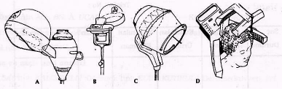

Klimazon cihazı

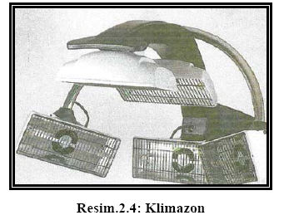

*Boya rengi çıkartıcıları: Pamukla beraber kullanılarak cilt üzerindeki boya lekelerinin çıkarılmasında kullanılır.
*Cilt kremi veya vazelin: Müşterinin alın ve yüz kenarlarında boya lekesi oluşmaması için, bu kısımlara sürülür.( Hassas derili müşterilerin saç sınır çizgisine koruyucu krem uygulanabilir)Bu ürünleri sürere iken saçarla değdirilmemesi gerekir aksi halde değen bölgelerde boya rengi tutmaya bilir.
*Asit anti oksit durulayıcı krem: Boyanın daha sonra oksitlenmesini önlemek ve kütiküla pullarının gözeneklerini önlemek için kullanılır.
*Kayıt kartları: Aşağıda bir örnek verilmiştir.
Müşterinin Adı: BAYAN E. ALPAY Kuaför: Filiz
Adres: Güneş sok. No: 23/5 Kızılay Tarih: 20.4.2005
Tel. No: 655 2939
Saçlı deri analizi
1. Deri Testi:
2. Saçlı Deri Analizi: Hiçbir kesik ve aşınma yok
3. Saç Teli Test: Gerek görülmedi, son kullanılan renk tekrar edilecek.
Saç analizi
1. Doğal yapı (doğal yoğunluk ve ton) : 6. l (Koyu küllü sarı)
2. Saç durumu: Hafif gözenekli uçlar
3. Geriline kuvveti: Esneklik iyi
4. Saç Tipi: Avrupai
5. Saç inceliği: İnce
6. Saç Uzunluğu: Orta
7. Çokluk: Gür saç
8. Beyaz saç yüzdesi ve alanı :%20 beyaz saç, önde
9. Önceden uygulanan kimyasal maddeler: Kalıcı renklendirici
10. Müşterinin tercih ettiği renk: 8.31(Açık küllü altın sarı)
11. Hedef renk ve ürün: 8.31
12. Peroksit derecesi ve tipi: Krem peroksit 30 volüm
13. Uygulama yöntemi (taramayı da içerir) : Sadece dipler
14. Bekleme süresi ve gereçler: 33 dakika
15. Uygulama sonrası; Bitkisel antioksidan
16. Gerçekleşen sonuç: İyi düzenli açık bej şansı
17. özel notlar: Saç uçlarında ince açılmalar, bir sonraki seferde tarama.
Deri analizi
l. Deri Rengi: Solgun; ancak bej bir sarışınlık, sıcaklık verdi.
Gerekli Malzemenin Hazırlanması
Kullanılacak olan boyalar ve oksijen İle boya fırçası, kabı, ölçek gibi araç ve gereçlerin önceden hazırlanması rahat ve düzenli çalışmayı sağlar. Burada dikkat edilecek husus; saç boyamada kullanılacak kapların mutlaka cam, porselen veya plastik olması gerekli ve önemlidir. Çünkü bakır ve alüminyum gibi metal kaplar, temas ettiği zaman saç boya maddesini bozar.
Sürülecek Boyanın Hazırlanması
Boyanacak bir saç için gerekli boyanın hazırlanmasında sırayla şu işlemler yapılır:
1. Boyanın markası, renkleri (numarası) ve miktarı ile boyaya katılacak oksijenin cinsi (krem, tablet veya oksijenli su), volümü ve ölçüsü belirlenir.

2. Cam, porselen veya plastik bir boya kabı İçerisine boya sıkılır. Eğer boyanın içine az miktarda nüans renk ilave edilecekse, önce az olan nüans renk sıkılıp diğer boyadan da bir miktar ilave edilerek, iyice karıştırılıp boyanın tamamı da konularak renklerin birbirleriyle İyi şekilde karışmasına dikkat edilir.

3. Ölçekte hazır olan oksijen azar azar ilave edilerek, boya fırçasıyla hiç pütür kalmayacak şekilde ezilen boya, krem haline getirilir.

DEĞERLENDİRME:
1-Saç boyama işleminde kullanılan araç gereçleri sıralayınız?
2-Saç boyama işleminde neden bone kullanılır?
3- Saç boyama işleminde neden klimazon cihazı kullanılır?
4-Saç boyama işleminde neden boya kabı metal olmamalıdır?
5- Saç boyama işleminde neden boya katolokları kullanılır?
6-Saç boyalarında boya yoğunluğu ve tonu ne demektir kısaca açıklayınız?
7-Saç boyasında tamamlayıcı renkler nelerdir sıralayınız?
8-Uluslar arası renk çizelgesinde saç boyası tonları ile saç boyası yoğunluklarını sıralayınız?
9-Uluslar arası renk çizelgesinde 9.1,5.4,9.33,6.01 sayılarının hangi saç boyalarını temsil ettiğini söyleyerek sayıların hangi renkleri temsil ettiğini açıklayınız?
10-Renk seçiminde dikkat edilecek hususlar nelerdir?
11-Renk seçiminde kişinin sosyal ve fiziki özelliklerini kısaca açıklayınız?
12-Sürülecek boyanın hazırlanmasını kısaca açıklayınız?

Boyaların özellikleri
Metalik Saç Boyaları:
Bileşimlerinde metal bulunan boyalar, genellikle gümüş, bakır ve bizmut ihtiva ederler. Bunlar saçtaki serbest kükürt gruplarını metal sülfürlere çevirirler.
Yine eski çağlarda kurşun, bizmut, bakır, gümüş ve demir tuzları çözeltileri saç boyamak için kullanılırlardı. Bu boyalar kaş, kirpik boyaları için günümüzde de kullanılmaktadırlar. Bu metal tuzları saç keratini içinde bağlanmış kükürt ile kahverengi ve siyah gibi saçı koyuya boyayan renkler oluştururlar. Metal tuz boyalarının kullanımı, bitki boyalarınınkinden daha basittir, ama doğal etki yapmayan metalik parlaklık ve saçın hidrojen peroksit ile yapılan işlemlerle zarar görmesi sakıncalarıdır. Metalik boyanmış saç üzerine asla perma veya renk açıcı uygulamayınız, saçlar kırılabilir.
Bitkisel saç boyaları
Bunlar, saç lifine oldukça kalıcı bir renk veren, bir bileşik olan, aktif bileşeni Lawsone hidroksinaftakinon olan özel bir Mısır bitkisi olan Lawsone inermisden elde edilen kınayı içerir. En eski boyalar olup, en tutulan bitkisel boya kınadır. Afrika ve Asya’da yetişen kına bitkilerinin saplarından ve yapraklarından elde edilen boya, saçlara turuncu-kırmızı renkler verir. Kına günümüzde de kullanılmaktadır.( Saç telini kaplar ve kütiküla katmanına yapışır.)
Bir çivit (endigo) bitkisinin kuru ve toz yapraklarından elde edilen boya, mavimsi renk tonları verir. Bunun kınayla karışımından açık kahverenginden siyaha kadar tonlar elde edilir.
Papatya, somak, ceviz, meşe kabuğu karışım oranına, konsantrasyonuna ve bekleme süresine göre sarı, kahverengi ya da koyu renkler verirler.
Ceviz kabukları aktif bileşeni ceviz boyası olan koyu kahverengi bir bitkisel boyadır. Lawsone bileşiğine benzer bir boya olan naftakinon bileşiğidir.
Bu bitki boyalarının kullanımları genellikle aynı biçimdedir. Kuru öğütülmüş bitki parçacıkları (yapraklar, çiçekler, saplar, kabuklar v.b.) sıcak suyla bir bulamaç haline getirilirler ve saça sürülürler. Yıkamaya dayanıklıdır.
Bitkisel boyaların yararı saç yapısına zarar vermemeleri ve tanen çiçekleri sayesinde saç gözeneklerini sıkıştırıcı bir etki yapmalarıdır.
Sakıncaları ise, saç lifine yavaş nüfuz etmeleri, renk tonunun kesin olarak belirlenememesi ve kullanımın çok ayrıntılı olmasıdır.

Kombine Boyalar
Bitki boyası ve metal tuzu karışımları ile bekleme süresi kısaltılmış ve özellikle koyu renklerde büyük renk tonu çeşidi elde edilmiştir. En önemli örnek rastıktır. Örneğin kınaya metal tuzları eklenerek elde edilir. Bu boyalar 1930 yılına kadar kullanılmıştır. Hazır toz halinde satılırlardı ve sıcak suyla karıştırılarak bulamaç haline getirilirlerdi.
Oksidan Boyalar
İlk sentetik saç boyası olarak 19 y.y.’ın ortasında pirogallol ortaya çıktı. Alkali içerikleri ve hava oksijeni ile birlikte kahverengi bir bileşik oluşturuyorlardı ve bu yüzyılda parafenilen daimin Paris’te oksidasyon saç boyası olarak patent aldı. Bugün kullanılan oksidasyon boyalardaki renk oluşturucuların en bilinen örneği paratokülen daimin’dir. Oksidasyon boyalarının karakteristik özelliği, ancak oksidasyon yoluyla yapay boya pigmentlerini oluşturan renksiz renk oluşturucu moleküller meydana getirirler. Bunlar kolay kullanılabilir olduklarından ve doğal bir sürü renk sunduklarından, pigmentsiz saçı bile iyi örtüklerinden ve diğer kimyasal işlemlerin yapılmasına olanak verdiklerinden bitki ve metal boyaların yerini almışlardır. Bugün en fazla kullanılan krem boyalardır. Bu boyalar tüp içerisinde daha gelişmemişlerdir. Bu renksiz boya kremi içindeki küçük moleküller (suni pigmentler) peroksit oksijen karışımı ve saça sürüldüğü anda havada bulunan oksijenin de etkisiyle, meydana gelen Oksidasyon sayesinde saç boyama görevini yerine getirirler. Oksidasyon yolu ile oluşan pigmentler, daha çok renk koyuluğunu ve rengin örtme gücünü içerirler. Açık nüanslar daha az, koyu nüanslar ise daha çok Oksidasyon boyası İçerirler. Kalıcı renk veren sabit boyalardır ve oksidasyon boyaları olarak bilinirler çünkü her zaman hidrojen peroksit ile karıştırılırlar.

Oksidan Saç Boyalarının Bileşimi
Oksidasyon boyaları, oksidasyon boyaları ile boya yapmak için birbirinden ayrı iki maddeye ihtiyaç vardır. Bunlar,
* Boya Maddesi Taşıyıcı (Renk Oluşturucu)
* Oksijen Taşıyıcı
Boya Maddesi Taşıyıcıları
Krem ya jöle ya da krem-jöle kombineli ve aşağıdaki ana maddeleri içeren maddelerdir:
* Renk Oluşturucu: Oksidasyon yoluyla yapay pigmentler oluştururlar. Bunlar alt yapı boyaları olarak daha çok sarı ve kahverengi tonlar verirler, böylece ana ton içinde belirleyici olurlar.
* Nüanslama Boyaları: Sarı, kırmızı, turuncu, kül, gümüş ya da mat tonlardadırlar ve saçı doğrudan boyarlar.
* Alkali (Amonyak): Saçı şişirir, böylece kütikula pulcuklarını açar ve korteks liflerini gevşetir. Saç, saç renk oluşturucu molekülleri alabilecek duruma gelir. Ayrıca hidrojen peroksit preparatının satabile edici asidini nötürleştirmek zorundadır. Oksidasyon boyaları en iyi alkali ortamda geliştiklerinden, alkali oksidasyon olayını da teşvik eder. Alkalilerin saça zarar verici etkilerinden dolayı, modern boyada olabildiğince az alkalite oluşturulmaya çalışılmaktadır.
* Alakalik Tuzlar: pH değerini ayarlayarak kimyasal olaylara kumanda ederler.
* Koyulaştırıcılar: Sıvının akmasını önlerler ve saça yapışma kapasitesini artırırlar. Emülsiyonların (kremlerin) koruyucu ve besleyici etkileri vardır. Buna karşın jöleler daha büyük ıslatma kapasitesine sahiptirler ve daha kolay sürülürler.
* Nemlendiriciler: Maddenin aynı oranda sürülmesini ve durulanmasını kolaylaştırır.
Oksijen Taşıyıcıları
Farklı konsantrasyonlardaki hidrojen peroksit çözeltileridir. Yapay pigment oluşumunu ve doğal
pigmentleri kısmi olarak indirgemek için gerekli olan aktif (atomer) oksijeni verirler.

Saç Boyaların Sınıflandırılması
Saç boyaları, saç üzerindeki dayanıklılık sürelerine göre sınıflandırılır. Saç boyama sürelerine bağlı olarak, geçici, yarı sabit ve sabit saç boyaları tipinde önerilirler. Her birinin saçı boyama düzenekleri farklıdır.
Geçici Saç Boyaları
Geçici saç boyaları çubuk, jel, sprey veya köpük şeklinde olabilir. Saçta uzun süre kalmaz ve şampuanla kolaylıkla uzaklaştırılır. Genellikle, karbon siyahı bazen de asidik boyalar kullanılır.
Bu tür boyalar ile renklendirme, saçtan tek yıkamayla çıkarılabilen boya maddelerinin kombinasyonun saça uygulanmasıdır. Bunlar saçı çok hafif boyayabilirler ya da saçın doğal rengini yoğunlaştırabilir, sararan gri saçı beyazlatır ya da açılmış saçlardaki sarı ve kırmızı tonları düzeltir. Geçici boyalarda kullanılan saç boyaları keratin bakımından zayıf olmalı, ışığa karşı dayanıklılığı olmalı, yastığı ve kıyafetleri boyamaması için friksiyona dayanıklı olmalı ve şampuanla kolayca yıkanabilmelidir. Bu boyalar genelde tekstil boyama endüstrisinden alınan, suda çözünebilen asit renklendiricilerdir. Renk tanecikleri saç bakımı ve saç stili ürünlerinin temel katkı maddesi olan reçineler tarafından saçın yüzeyinde tutunurlar. Geçici saç boyaları genellikle sulu ya da hydro alkolik losyon ya da sprey şeklinde bulunur. Aynı zamanda saç şekillendirmeye katkıda bulunan, saçın dolaşmasını önleyen, yumuşaklık ve esneklik sağlayan anyonik ve katyonik polimerler içerirler.
Bu tür boyamanın yararları saçtan kolayca çıkarılabilmesi, doğal ya da boyalı saça uygulanabilmesi, kolay uygulanması ve yan etkilerinin olmamasıdır. Geçici boyalar çok popüler boyalardır, çünkü anında renk değişimini gerçekleştirirler. Uygulaması çabuktur ve müşteri sonuçtan memnun kalmazsa çıkarılması kolaydır. Geçici boyalar, küllü, canlı kumral, sıcak ve sarı gibi doğal veya sonradan boyanmış açık veya koyu saçlara kuvvetli tonların eklenmesinde kullanışlıdırlar.Bazen doğal beyaz veya rengi açılmış saçlar, çok sarı veya altın renginde (pirinç renginde) görünürler ve gümüş tonları ile nötralize edilmeleri faydalıdır. Geçici boyalar, doğal koyuluktaki ve suni boyalı saçlara da uygulanabilirler.

Geçici boyaların kimyasal yapısı

Geçici boyalardaki renk molekülleri saç teline girebilecek kadar geniş olduklarından, saçın dış kısmını da kaplarlar. Bu nedenle saçtan yıkama yolu ile kolayca atılabilirler.
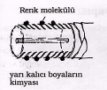

Kullanış Geçici Boyaların Formları ve Uygulamaları

Renkli Krem | Renkli Şekillendirme Losyonu | Renkli Saç Spreyi
Havlu ile kurutulmuş saça uygulanır;  Şişeyi çalkalayınız ucuna bastırınız sonra avuç içine  (eldivenli) alarak parmak uçlarınızla saça sürünüz. | Havlu ile kurutulmuş saça uygulanır; şişeden saça serpiniz veya(çok gözenekli saç üzerindeki boyasız olan bölümlere)küçük tutamlara  ise bir kap veya fırça yardımı ile uygulayınız. Bu losyonlar, yapılan işlemin sabit kalma sına da yardımcı olur. | Şekillendirme bittikten sonra kuru saça sıkınız.  Spreyleme işlemi sırasında örneğin müşterinin yüzünü korumayı unutmayınız.

Hatırlatma
Bütün geçici boyaların uygulanması kolaydır, çünkü gelişme süresi ve yıkama gerektirmez: işlem 15 dakikadan uzun sürmez

Yarı Sabit Saç Boyaları
Yarı sabit saç boyaları sıvı, jel veya krem şeklinde olabilir. Bu boyalar nötr ya da katyonik çözünürlüğü düşük, eriyebilirliği olan renklendiriciler içerirler. Bu boyalar keratin bakımından daha güçlü, üst deriye nüfus edecek kadar küçük, saç korteksine tutunan moleküllerdir. Onlar yapısında hiçbir değişikliğe uğramadan saçı doğrudan boyarlar. Yıkama sıklığına bağlı olarak 3-6 hafta sonra saçtan çıkarlar. Yarı kalıcı boyama özellikle, hidrojen peroksit bazlı saç boyası kullanmak istemeyen bayanlarca tercih edilir. Kolay kullanımıyla doğal ya da rengi açılmış saça doğal renk ve ton çeşitliliği sunar, sık yıkamayla etkileri azaltılabilir, saça renk vermek için hidrojen peroksite ihtiyaç yoktur ve saç liflerinin bozulmasına neden olmazlar.Yarı kalıcı boya, beyazları yeterince kapatır (saçtaki beyaz oranı %30'unu aşmıyorsa). Bu boyalar peroksit içermediği için saça parlaklık vermez.

Hatırlatma
Yarı kalıcı boyalar 4 ila 12 şampuanlamaya kadar dayanıklıdır ve yeniden uzayan boyasız alan bırakmazlar.
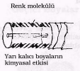
Yarı kalıcı boyalar, saçı aynı anda boyayabilme ve şekillendirme açısından avantajlıdır. Hidrojen peroksitle karıştırılmazlar, altta herhangi bir yeni uzayan boyasız alan bırakmazlar. Beyazı az olan saça uygulandıklarında kullanışlıdır. Ancak yeteri kadar kuvvetli boyalar olmadıklarından çok miktarda beyaz olan saça uygulanamazlar.
Yarı kalıcı boyaların kimyasal yapısı
Yarı kalıcı boyaların renk molekülleri geçici boyalara nazaran daha küçük olduklarından korteks içine kadar nüfuz ede bilirler. Saçtan daha uzun süre içinde çıkacağından, geçici boyalardan daha fazla kullanılırlar.

Sabit Saç Boyaları
Sabit saç boyaları geçici ve yarı sabit saç boyalarından çok daha kalıcı saç boyama etkisine sahiptir. Bu gurupta oksidasyon, bitkisel-bazlı ve metalik saç boyaları yer alır.

BOYANIN SAÇ ÜZERİNDEKİ İŞLEVİ (Boya işleminde kimyasal olay )
Boyama, saça arzu edilen renk maddelerini aşılamaktır.
Saçın alkali madde tarafından şişirilmesi ve çözülmesinden sonra, küçük renk oluşturucu moleküller hidrojen peroksit ile aynı anda saça girebilirler. Hidrojen peroksit aktif (atomer) oksijeni ayırır. Bu oksijen küçük renk oluşturucu molekülleri daha büyük renkli moleküller hâlinde bağlar. Küçük parçalar hâlinde saça ulaşan ve orada birleştirilen moleküller, şimdi daha büyük olan hacimleri sayesinde saçta bir tür kafes etkisiyle tutulurlar.Bu yapay oluşmuş boya maddesinin bir kısmı, saç keratini ile kimyasal bileşimlerde oluşturur ve oksidasyonlu saç boyalarının doğal etkisi ve dayanıklılığı bununla açıklanır.Saça girmiş nüanslama boyaları yine saçın keratin yapısında depolanırlar. Doğal pigmentler gibi yapay boya maddelerinin de büyük kısmı kortekte depolanmıştır ve saydam kütikul pulcukların altından görünürler. Oksidasyon boyalarının saflığı ve doğal etksi buna dayanır.Aynı saç açma işleminde olduğu gibi oksidasyon maddeleri yüzünden boyama sırasında da doğal pigmentlerin bir kısmı indirgenir. Hidrojen peroksidin (H2O2) konsantrasyonu ne kadar fazla ise renk açma etkisi de o kadar fazladır. Oksidasyon maddesinin belli bir fazlalığı ile, boyama sırasında yeni oluşmuş yapay pigmentlerin az bir yüzdesi yeniden indirgenebilir. Böylece bekleme süresi biraz aşıldığında hemen koyu bir renk tonu elde edilmez. Her iki olay yani doğal pigmentlerin bir kısmının indirgenmesi ve çok fazla olmuş yapay pigmentlerin indirgenmesi, bir saç renginin dengeleme kapsamı açısından önemlidir.Boya maddesinin alkalitesi yüzünden son olarak alkali artıklarını nötürleştiren ve kütikul pulcuklarını kapatan asitli madde ile işlem yapmak gerekir.

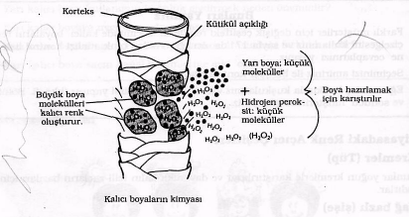
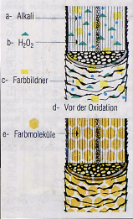

(Solda) Saçın boyanmadan (oksidasyondan) öncekidurumu.
a- Yuvarlak noktalar = Alkali
b- Üçgen şekiller H2O2 = Perhidrol
c- Sarı noktalar = Renk yapıcı
(Solda altta) Saçın boyandıktan (oksidasyondan)
d- Açık kahve altı köşeli şekiller renk molekülleri

1.KUTİKULA (pul tabakası) dış kabuk.
2. KORTEKS (lif tabakası) orta kısım,
3. MODULLA (ilik hücreleri} iç kısım.

TÜRKİYE'DE KOZMETİK FİRMALARI TARAFINDAN ÜRETİLEN KREM SAÇ BOYALARI

İmal Eden Firma Adı | Boyanın Adı | Oksijen Karışımıyla Kullanım Şekilleri
Alman WELLA Firmasının İstanbul'da TÜRKİMYA A.S.'de imal edilen | KOLESTON 1 + 1 | Tüp İçinde 50 gr. boya, 10 peroksit tablet, 50 gr. saf su veya Welloxon ile
 | KOLESTON PERFECT | Tüp içinde 60 gr. boya, 60 gr. % 6, % 9, % 1 2'lik Weloxon Perfect ile
Fransız L'OREAL Firması lisansıyla I.E. Kimya Evi TAS. İstanbul'da imal edilen | PREFERENCE | Tüp içinde 50 gr. boya, 75 m\. No: 1 % 20 veya No: 2 % 30 Oksidan Krem ile
 | MAJİREL | Tüp içinde 50 gr. boya, 75 mi. No: 1 % 20 veya No' 2 %30 Oksidan Kremile
Alman SCHWARZKOPF Firması lisansıyla ECZACIBASI İlaç San. ve Tic. A.S. İstanbul'da imal edilen | IGORA ROYAL | Tüp içinde 50 gr. boya, 20 volüm % 6 veya 30 volüm % 9'luk 50 gr. Igora Oxigenta krem oksijen ile
İtalyan FRAMESl Firması lisansıyla ATAÇ Kozmetik Kimya San. ve Tic. A.S.  İstanbul’da imal edilen | FRAMCOLAR | Tüp içinde 50 gr. boya, 1 0 peroksit tablet, 50 gr. saf su veya krem oksijenlerden birisi ile karıştırılır.
İtalyan INTERCOSMO lisansıyla KOPAS Kozmetik Paz. ve San. A.S. adına BİM ilaç San. A.S. İstanbul’da imal edilen | IVOLA | Tüp içinde 50 gr. boya, 75 gr. % 3, % 6 ve % 9 volüm Oksipul Krem ile
NEVA Kozmetik San. ve Tic. A.S. İstanbul'da imal edilen | NEVA COLOR | Tüp içinde 50 gr. boya, 50 gr. hidrojen peroksit oksijen İle 10,20,30 volüm hazırlanarak kullanılır.
İtalyan ELGON Firması lisansi ile ASU Kozmetik Sanayi İstanbul'da imal edilen | ASLI GOLDEN COLOR | Tüp içinde 60 gr. boya, 90 cc. Aslı Oksidan Krem No: 1 , No: 2 veya No: 3 ile karıştırılır.
HAYIRLIEL Ith. Paz. Tic. Ltd. Sti. tarafindan ingiltere'den ithal edilen | INDOLA | Tüp içinde 60 gr. boya, 60 gr. Cream Developer ile karıştırılır.

Boya seçimini etkileyen faktörler
1) Saçın tabii rengi
2) Saçtaki beyaz nispeti saçın miktarı
3) Müşterinin ten, kaş ve göz rengi
4) Müşterinin görünüşü (estetik hatlar)
5) Müşterinin sosyal durumu;
6) Müşterinin boyatacağı renk konusunda şahsi zevkleri ve isteği
7)Saç rengine ilişkin saç yapısı ve gözeneği
8) Saç durumu ve gözeneği
9) Saç dokusu ve sıklığı
10) Saçlı derinin sıhhi durumu
a) Saçlı deride cilt hastalığı, yara, sivilce, et beni bulunup bulunmadığı,
b) Kepek olup olmadığı ve saçların dökülüp dökülmediği,
c) Müşterinin boyaya karşı alerjik durumu olup olmadığı,
d) Saçın ve saç diplerinin yağlı, kuru, temiz veya kirli oluşu.
11) Saçların fiziki görünüşü ve boya yapılmaya uygun olup olmadığı
a) İnce, kalın veya sert oluşu,
b) Sağlıklı veya hırpalanmış, yıpranmış durumda olup olmadığı,
c) Saç hastalıklarının (kırılma-çatallaşma) olup olmadığı,
d) Doğal renkli mi? Boyalı veya dekoloreli mi?
e) Taş boya, kına, rastık gibi maddelerle boyanıp boyanmadığı,
f) Boyalı veya dekoloreli ise, kullanılmış olan boya ve açıcının cinsi, uygulanan metot ve geçen zamanın bilinmesi,
Boya hazırlamada dikkat edilecek hususlar
1. Boya hazırlanacak kabın içinde artık madde bulunmaması, boya kabı ve fırçanın mutlaka temiz olmasına.
2. Boyanın ciltte leke yapmaması için, boyayı sürmeye başlamadan önce müşterinin alın ve yüz kenarlarına cilt kremi veya vazelin sürülmesine.
3. Boyanın önce boya kabına sıkılıp, daha sonra oksijenin azar azar ilave edilerek karıştırılmasına,
4. Boya kabı olarak cam, porselen veya plastik kaplar kullanılmasına.
5. İlk defa saçını boyatacak müşteriye "allerjisi var mı?" diye sorulmasına ve gerekirse allerji testi yapılmasına,
6. Serin ve soğuk yerde boya içerisindeki oksijen yeterli şekilde çalışmayıp istenilen netice elde edilemeyeceği için, boya yapılacak yerin +20 dereceden düşük ısıda olmamasına.
7. Kullanılan yarım boyaların kapaklarının daima iyi kapatılmasına.
8. Koyu renk boyamalarda müşterinin alın. yüz ve enselerinde meydana gelebilecek boya lekelerini çıkartmak için, sigara külü ve permanant ilacı gibi cildi tahriş edici şeylerin kullanılmamasına,
9. Boyanacak bir saç için gereğinden az boya hazırlandığında istenilen neticeye ulaşılamayacağı gibi ihtiyaçtan fazla hazırlanan boyanın da işe yaramayıp döküleceği, israf olacağı için boyanacak saça yetecek kadar boya hazırlanmasına ve malzemenin iyi kullanılmasına dikkat edilmelidir,
10. Saç boyandıktan sonra, özellikle siyah, kahverengi, kızıl, kestane gibi koyu renk boyalar yıkanmadan önce, üzerine azar azar dökülen ılık su İle hafif şekilde ovalanarak "emülasyon" yapılmalıdır. Böylece, alındaki lekeler daha çabuk çıkar, boya saçtan daha çabuk akıtılır, temizlenir, saçın rengi canlı ve parlak olur,
11. Firmalar tarafından saç boyaları için özel hazırlanmış krem oksijenler ve oksijenli sular
ile, pratik usullerle perhidrolden yapılan oksijenlerin birbirleriyle karıştırılmamasına,
12. Oksijenlerin hassas kimyasal maddeler olduğu için, yabancı maddelerle karıştırılmaması ve her kullanımdan sonra kapaklarının mutlaka kapatılması ile, bol ışık ve güneş görmeyen serin yerde bulunmasına,
13. İnsan sağlığı bakımından çok tehlikeli olduğundan bilmeyenlerin kullanmayacağı ve çocukların ulaşamayacağı bir yerde saklanmasına,
14. Özellikle "perhidrol" ve oksijenlerin bulunduğu kapların üzerine kırmızı etiket yapıştırıp, maddenin adı, volümü ve tehlikeli olduğunun yazılmasına,
15. Oksijenin göze kaçtığında hemen bol su ile yıkanmasına,
16. Ölçü kabında bir miktar artan ve uzun zaman beklemiş olan oksijen açıkta kaldığı için volümü düşeceği için hiç bir iş için kullanılmamasına,
17. Krem Welloxon, Oksidan Krem, oksijenli su, perhidrol ve saf su gibi sıvı maddelerin kullanılacak miktarlarda doğru ölçülmesi için mutlaka mezür (sıvı ölçer) kullanılması ve ölçülerin göz kararı ve tahminle yapılmamasına,
18. Peroksit boya tabletlerinin temiz cam kap içinde saf suyla ufak bir parça kalmayacak şekilde iyice eritilmesine,
19. Firmalar ürettikleri saç boyaları için özel oksijenler de hazırlamışlardır. Hangi marka boya kullanılıyorsa o boya için hazırlanmış oksijenle boya yapılmalı, mecbur kalınmadıkça bir boya için eş değerde hazırlanmış oksijen yerine başka birinin kullanılmamasına,
20. Kullanılmak üzere ölçülüp hazırlanmış olan oksijenin, boya veya dekolore tozuna karıştırılması sırasında, kap içerisine hepsi birden dökülmeyip, azar azar ve yavaş yavaş ilave edilmesiyle, maddelerin birbiriyle iyi şekilde karışmış olmasına dikkat edilmelidir.
Boya ile oksijen karışımında volüm, % ve miktar gibi Önemli ölçü dengelerinin bilinip iyi şekilde uygulanmasına.
21. Saç boyamada, yapılmak istenilen rengin saç üzerinde tam olarak oluşabilmesi, saçın doğal yapısındaki tabii pigment ile boya içinde bulunan ve saça renk verecek olan sunipigmentlerin görevini tam olarak yapmasına bağlıdır.Boya miktarı ile içerisine katılacak oksijenin volüm ve miktarının (gr.) ne Ölçüde olması gerekiyorsa, mutlaka o ölçüde kullanılması gerekitiğine. Aksi halde, düşük volürn ve gereğinden az miktarda oksijen kullanıldığı zaman, renk verici pigmentler iyi çalışmaz, istenilen renk tam oluşmaz. Gereğinden fazla ve yüksek volüm oksijen konulduğu zaman da bu oksijen boya maddesini çürütür, pigmentleri parçalar ve görevini yapamaz hale getirir, istenilen renk elde edilemez.
İnsan ve saç sağlığı kadar, yapılan işlerin de çok iyi sonuçlar vermesi bakımından, saç boyaları ile mutlaka karıştırılıp kullanılması gereken bu özel hazırlanmış oksijenleri bir kenara bırakarak, eski alışkanlıklar ve göz kararıyla, niteliği belli olmayan perhidrol ve çeşme suyu ile oksijen hazırlayıp saç rengi açma, röfle ve boyada kullanılması, daha işin başında yanlış yapılmış ve elde edilecek başarılar tesadüfe bırakılmış olur.

DEĞERLENDİRME:
1- Metalik boyaları kısaca açıklayınız?
2- Bitkisel boyaları kısaca açıklayınız?
3- Bitkisel saç boyalarının sakıncalarını açıklayınız?
4- Bitkisel saç boyalarının avantajlarını açıklayınız?
5- Metalik boyaların sakıncalarını açıklayınız?
6- Oksidan boyasını kısaca açıklayınız?
7- Oksidan boyalarının bileşiminde hangi maddeler olmalıdır?
8- Boya madde taşıyıcılarını sıralayınız?
9- Geçici boyaları kısaca açıklayınız?
10- Yarı kalıcı boyaları kısaca açıklayınız?
11- Sabit saç boyalarını sıralayınız?
12- Saç boyaları neye göre sınıflandırılır?
13-Saç boyası seçimini etkileyen hususları sıralayınız?
14-Saç boyasını hazırlarken dikkat edilecek hususları sıralayınız?
15- Oksidasyon saç boyalarının saç üzerindeki işlevini kısaca açıklayınız?

1. Boya uygulamada kullanılan araç ve gereçler
*Boya önlükleri veya penuvarları(plastik olursa daha iyi olur):Saçı boyanacak müşteri, önceden temizlenip hazırlanmış olan boya yapılacak yere alınarak, boya örtüleri düzgünce müşterinin kıyafeti üzerine yerleştirilir.
*Boya havluları(koyu renkli olması önerilir):Saç yıkandıktan sonra saça sarılarak kurulanmasında ve Müşterinin elbiselerinin yaka kısımlarının boyaya karşı korumada kullanılır. Düzgünce boyun kısmına yerleştirilir.
*Taraklar: Saçlar dolaşıksa geniş bir tarak ya da geniş bir fırçayla (diplere bastırıp saç derisini çizmeden) açılır. Ayrıca çalışma kolaylığı sağlamak ve boyayı düzgün sürebilmek için, saçlar alın ortasından enseye ve kulaktan kulağa olmak üzere muntazam çizgilerle dört büyük parçaya ayrılmasında ve boyanın bütün saç tellerine eşit ulaştırılmasında da kullanılır.
Plastik veya kemik olmalıdırlar. Metal olursa boya kremini ve hidrojen peroksidi oksitleyerek bunların bozulmasını sağlar yani boyanın ve hidrojen peroksidin etkisini azaltır.
*Saç tutturma klipsleri(tokaları):Çalışma kolaylığı sağlamak ve boyayı düzgün sürebilmek için, saçlar alın ortasından enseye ve kulaktan kulağa olmak üzere muntazam çizgilerle dört büyük parçaya ayrılır bu ayrılan tutamların tutturulmasında kullanılır. Plastik olmalıdır.
*Saç boya kabı: Saç boyamada kullanılacak kapların mutlaka cam, porselen veya plastik olması gerekli ve önemlidir. Çünkü bakır ve alüminyum gibi metal kaplar, temas ettiği zaman saç boya maddesini bozar.

*Boya fırçası: Boya kreminin hidrojen peroksit ile düzgünce karıştırılmasında ve hazırlanan boyanın saçlara düzgünce sürülmesinde de kullanılır. Fırçanın kılları yumuşak ve çok sert olmamalıdır. Orta sertlikte olmalıdır. Kıllar yumuşak olursa boya saça iyi sürülmez. Kıllar sert olursa boya saça sürülürken boyayı sağa sola sıçratacaktır.

*Ölçek: Hidrojen peroksidin ölçülü bir şekilde sulandırılarak farklı etki derecelerinde hidrojen peroksit volümleri hazırlamada kullanılır.Cam veya plastik olmalıdır.Uluslar arası standardı 100 cc veya milim veya gram dır .

*Çalar saat: Boyanın saç üzerinde ne kadar süre ile bekletilmesinde ayarlanılarak kullanılır.

*Bone: Lastik veya naylon olabilir. Boyanın saç üzerindeki işlevini daha iyi yapabilmesi için vücut sıcaklığının daha etkili bir şekilde kullanılmasında böylelikle boyanın saç üzerindeki bekleme süresinin de kısaltılmasında da kullanılır. Müşterinin bütün boyalı saçlarını kapatacak şekilde düzgünce başlı deriye yerleştirilmesi gerekir.
*Pamuk veya peçeteler: Yanlışlıkla boya sürülmüş yerlerdeki boya lekelerinin silinmesinde hafif nemli olarak kullanılır.
*Eldiven: Naylon veya lastik olabilir. Boyalar ve hidrojen peroksitler alkali olduklarından cildi tahriş ederek özellikle ellerde alerjik reaksiyon oluşturabilir. Bu durumun önlenmesi için kullanılır. Lastik eldiven kuru saçı çekiştireceği için kullanılırken daha dikkatli olunmalıdır.
*Boya renk katolokları: İstenilen renk boyanın tonunu belirlemek için kullanılır. Her boya firmasının üretmiş olduğu boyaların renklerinin tanıtılmasın da kullanmış oldukları boya renk katolokları farklıdır.
*Boya sehpası: Saç boyama uygulamasın da kullanılacak olan araç gereç, kozmetik ürün ve hazır ilaçların toplu halde bir arada bulundurulmasında kullanılır.
*Klimazon cihazı: Saç üzerindeki boyanın işlevini daha iyi gerçekleştirmesi için başlı derinin her tarafına yayıla bilecek ısıya ihtiyaç vardır. Bu ısıyı bu cihazla saça daha sağlıklı bir şekilde ulaştıra biliriz. Bu cihazlar, bir kızılötesi ışık kaynağından kuru ısı üretirler ve bu da ürünün saça nüfuzuna yardımcı olur ısıyı üfleyerek değil de yayarak verir. Ancak, ürünün kurumasının önlenmesi için bir plastik baş muhafazası kullanılmalıdır. Oynar başlı(ayarlana bilir 5 veya 6 kısımdan oluşur), seyyar(tekerlekli) , otomatik ısı ayar düğmesi ve zaman ayar düğmesi ile açma kapatma düğmesi ve prize takılması için kablosu bulunmaktadır.

Klimazon cihazı

*Boya rengi çıkartıcıları: Pamukla beraber kullanılarak cilt üzerindeki boya lekelerinin çıkarılmasında kullanılır.
*Cilt kremi veya vazelin: Müşterinin alın ve yüz kenarlarında boya lekesi oluşmaması için, bu kısımlara sürülür.( Hassas derili müşterilerin saç sınır çizgisine koruyucu krem uygulanabilir)Bu ürünleri sürere iken saçarla değdirilmemesi gerekir aksi halde değen bölgelerde boya rengi tutmaya bilir.
*Asit anti oksit durulayıcı krem: Boyanın daha sonra oksitlenmesini önlemek ve kütiküla pullarının gözeneklerini önlemek için kullanılır.

*Kayıt kartları: Aşağıda bir örnek verilmiştir.
Müşterinin Adı: BAYAN E. ALPAY Kuaför: Filiz
Adres: Güneş sok. No: 23/5 Kızılay Tarih: 20.4.2010
Tel. No: 655 2939
Saçlı deri analizi
1. Deri Testi:
2. Saçlı Deri Analizi: Hiçbir kesik ve aşınma yok
3. Saç Teli Test: Gerek görülmedi, son kullanılan renk tekrar edilecek.
Saç analizi
1. Doğal yapı (doğal yoğunluk ve ton) : 6. l (Koyu küllü sarı)
2. Saç durumu: Hafif gözenekli uçlar
3. Geriline kuvveti: Esneklik iyi
4. Saç Tipi: Avrupai
5. Saç inceliği: İnce
6. Saç Uzunluğu: Orta
7. Çokluk: Gür saç
8. Beyaz saç yüzdesi ve alanı :%20 beyaz saç, önde
9. Önceden uygulanan kimyasal maddeler: Kalıcı renklendirici
10. Müşterinin tercih ettiği renk: 8.31(Açık küllü altın sarı)
11. Hedef renk ve ürün: 8.31
12. Peroksit derecesi ve tipi: Krem peroksit 30 volüm
13. Uygulama yöntemi (taramayı da içerir) : Sadece dipler
14. Bekleme süresi ve gereçler: 33 dakika
15. Uygulama sonrası; Bitkisel antioksidan
16. Gerçekleşen sonuç: İyi düzenli açık bej şansı
17. özel notlar: Saç uçlarında ince açılmalar, bir sonraki seferde tarama.
Deri analizi
l. Deri Rengi: Solgun; ancak bej bir sarışınlık, sıcaklık verdi.

Boyama İşleminde Dikkat Edilecek Kurallar
1- Daima, imalatçının talimatlarını okuyunuz, kontrol ediniz ve takip ediniz. Bütün boyama ürünlerini doğru olarak ölçünüz.
2- Gözenek, esneklik, uyumsuzluk, cilt testleri veya deneme kesimleri gibi size sonradan lazım olacak testleri tamamlamış olmaya dikkat ediniz.
3- Boyama işlemine başlamadan önce son seçilen renk hususunda müşterinizle aynı fikirde olmaya çalışınız.
4- Boyanın, müşterinizin kıyafetlerinde leke oluşturmaması için önlük giydiriniz.
5- İlk defa saçını boyatacak müşteriye "alerjisi var mı?" diye sorulmasına ve gerekirse alerji testi yapılmasına,
6- Boya yapılacak yerin temiz olmasına
7- Saçlar dolaşıksa geniş bir tarak ya da tel fırçayla (diplere bastırıp saç derisini çizmeden) açmaya.
8- Saç yıkanmış veya ıslaksa kurutmaya
9- Çalışma kolaylığı sağlamak ve boyayı düzgün sürebilmek için, saçlar alın ortasından enseye ve kulaktan kulağa olmak üzere muntazam çizgilerle dört büyük parçaya ayırmaya
10- Müşterinin alın ve yüz kenarlarında boya lekesi oluşmaması için, bu kısımlara cilt kremi veya vazelin sürmeye.( Hassas derili müşterilerin saç sınır çizgisine koruyucu krem uygulanabilir)
11- Saç boyaları temiz saçlarda iyi neticeler verir. Bu sebeple çok kirli ve yağlı saçların, Önce dipleri fazla masaj yapılmadan yıkanıp, temizlenmesine (Saç boyaları, temiz saçta daha iyi tutacağı için. boyanacak saçın çok kirli, yağlı, jöleli ve spreyli olmamasına)
12- Boyaya normalden fazla (kuvvetli) oksijen katılacak ise veya saça dekolore yapılması gerekiyorsa bu durumda saçın ve dipteki derinin biraz kirli olmasına. Sebebi de, saç diplerindeki kir ve yağ tabakası saçlı derinin yanması ve tahriş olmasına karşı koruma görevi yapar.
13- Renklendirme ve boyama esnasında kauçuk eldivenler kullanınız.
14- Boya hazırlanacak kabın İçinde artık madde bulunmaması, boya kabı ve fırçanın mutlaka temiz olmasına.
15- Kullanılan yarım boyaların kapaklarının daima iyi kapatılmasına.
16- Saç boyası kataloglarında gösterilen bütün renkler, beyaz saç hedef alınarak hazırlanmıştır. Boyanacak saç için renk seçimi yapılırken renk tonlarında bu hususa dikkat etmeye
17- Boyanacak bir saç için gereğinden az boya hazırlandığında istenilen neticeye ulaşılamayacağı gibi ihtiyaçtan fazla hazırlanan boyanın da işe yaramayıp döküleceği, israf olacağı için boyanacak saça yetecek kadar boya hazırlanmasına ve malzemenin iyi kullanılmasına dikkat edilmelidir,
18- Aynı gün permanant ile boya bir arada yapılacağı zaman, gerekli bilgi ve önlemlerin göz önüne alınmasına,
19- Boya işleminin yapıldığı yerin ya doğal ışıkla aydınlatılması veya orada iyi bir ışık (aydınlatma) düzeni bulunmasına dikkat edilmeli, sarı, turuncu gibi renkler kullanılmamalıdır.
20- Kullanılacak olan boyalar ve oksijen İle boya fırçası, kabı, ölçek gibi araç ve gereçlerin önceden hazırlanmasına rahat ve düzenli çalışmayı sağlar.
21- Boyanın markası, renkleri (numarası) ve miktarı ile boyaya katılacak oksijenin cinsi (krem, tablet veya oksijenli su), volümü ve ölçüsü belirlenmesine.
22- Cam, porselen veya plastik bir boya kabı İçerisine boya sıkılır. Eğer boyanın içine az miktarda nüans renk ilave edilecekse, önce az olan nüans renk sıkılıp diğer boyadan da bir miktar ilave edilerek, iyice karıştırılıp boyanın tamamı da konularak renklerin birbirleriyle İyi şekilde karışmasına dikkat edilir.
23- Ölçekte hazır olan oksijen azar azar ilave edilerek, boya fırçasıyla hiç pütür kalmayacak şekilde ezilen boya, krem haline getirmeye
24- Eğer ürünü sıçratırsanız, derhal temizleyiniz.
25- Serin ve soğuk yerde boya içerisindeki oksijen yeterli şekilde çalışmayıp istenilen netice elde edilemeyeceği İçin, boya yapılacak yerin +20 dereceden düşük ısıda olmamasına.
26- Boyamada bekleme süresinin iyi tespit edilmesi ve bunun için çalar saat kullanılmasına.
27- Dekolore edilerek sarartılmış saçlar özellikle emici olup. bu yüzden daha çok boya emerek daha koyu renkler olabileceğine.
28- Boyanın hızlı sürülmesine
29- Boyanın sürülmesinde, saçların çok uzun, orta boy, ince ve kalın durumda olmaları İle dip boyama, açma ya da tüm gibi yapılacak işlemin şekline ve çalışmanın kolay olmasına göre saçlar bölümlere ayrılmasına
30- Saçın hangi kısmına boyanını ilk önce sürüleceğinin iyi tespiti
31- Dip boyamalarda, yeni çıkan ve boyanması gereken yerin mesafesine göre ince fırça kullanılmalı, saçlar muntazam parçalar halinde açılarak boya bu kısımlara taşırılmadan sürülmelidir.
32- Sürülen boyanını kontrol edilmesine
33- Boyalı durumdaki ıslak saçın daima biraz koyu gözükeceği düşünülerek, rengin istenildiği gibi tutup tutmadığına iyi karar verilmelidir.
34- Bekleme süresinde bazı kısımlar, özellikle yüz, alın ve ensedeki yumuşak ve ince saçlar istenilen renge daha çabuk ulaşır ve koyulaşmaya başlar. Bu durumda sulu pamukla, koyulaşan yerdeki boyanın çalışmasını durdurmaya
35- Dip boyama yapılan saçların, uçtaki renk İle beraberliğini sağlamak İçin bekleme süresinin bitiminden 10 dakika önce, varsa boya kabından arta kalan, yoksa aynı formülle biraz daha boya hazırlanıp sulu olarak uçlara sürülmeye
36- Hava sirkülâsyonu için saçın iyi havalandırılmış olduğundan emin olunuz.
37- Kontrolden (ortalama süre 30 dakikadır) önce boyanın ne kadar süre ile bekletileceği ile ilgili talimatları imalatçınızın talimatlarından kontrol ederek, gelişim süresini kısaltmak için ısı {hızlandırıcı ve plastik bone ile) kullanmanın gerekli olup olmadığını belirleyiniz. istenilen tona gelindiğinde boyayı akıtabilirsiniz.
38- Boyanın oluşumunu tutam testi ile kontrol ediniz. Saç uçlarındaki ve diplerindeki boyanın bir kısmını alıp iki rengi karşılaştırınız, istenilen tonda ise boyayı durulayınız.
39- Boya bonesinin ve klimazon cihazının düzgün kullanılmasına
40- Müşterinizi saç yıkama küvetine alarak bir miktar su ile saça masaj yaparak boyayı akıtmaya
41- Boyayı bol akan su ile durulamaya.
42- Saç kremi veya asit-dengeli şampuan kullanarak yavaşça masaj yapınız ve durulayınız. Eğer gerekliyse ikinci bir şampuanı da yapabilirsiniz.
Boyanın daha sonra oksitlenmesini önlemek ve kütiküla pullarının kapanmasını önlemek için asit anti-oksit durulayıcı krem kullananız.
43- Kayıt kartını tamamlayınız.
44- Saç boyandıktan sonra, özellikle siyah, kahverengi, kızıl, kestane gibi koyu renk boyalar yıkanmadan önce, üzerine azar azar dökülen ılık su İle hafif şekilde ovalanarak "emülasyon" yapılmalıdır. Böylece, alındaki lekeler daha çabuk çıkar, boya saçtan daha çabuk akıtılır, temizlenir, saçın rengi canlı ve parlak olur,
45- Kullanımdan hemen sonra kayıt kartlarını tamamlayıp saklayınız.
46- Koyu renk boyamalarda müşterinin alın. yüz ve enselerinde meydana gelebilecek boya lekelerini çıkartmak için, sigara külü ve permanant ilacı gibi cildi tahriş edici şeylerin kullanılmamasına,
47- Saç taranırken saça fazla ısı vermekten kaçının aksi taktirde saçın fiziksel olarak yıpranmışlık düzeyini arttırabilirsiniz.
48- Yıkamada su sıcaklığının ılık olmasına,boya artıklarının iyi temizlenmesine ve kullanılan araç ve gereçlerin düzgünce yıkanmasına dikkat edilmelidir.

Boya işleminde yöntem ve teknikler:

- Dip boyama

Dip boyamalarda, yeni çıkan ve boyanması gereken yerin mesafesine göre ince fırça kullanılmalı, saçlar muntazam parçalar halinde açılarak boya bu kısımlara taşırılmadan sürülmelidir.
Evvelce herhangi bir renge boyanmış saçların dip boyamalarını yaparken saçın uç kısımlarında, eğer çeşitli sebeplerden dolayı solmuş renk farklılıkları varsa, diplere boya sürüldükten sonra, gerektiği şekilde solmuş olan renklere de boya sürülerek, bütün saçta renk beraberliği temin edilir
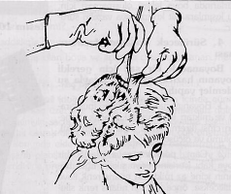
Boyanın saç diplerine sürülüş şekli.
Dip boyama yapılan saçların, uçtaki renk ile beraberliğini sağlamak için bekleme süresinin bitiminden 10 dakika önce, varsa boya kabından arta kalan, yoksa aynı formülle biraz daha boya hazırlanıp sulu olarak uçlara sürülür. Dipteki boyaları yerinden oynatmadan, saçlar hafifçe taranarak, bütün saça aynı renk sürülmüş olarak 10 dakika bekleyip bütün- saç üzerinde renk eşitliği sağlanmış olur.

2.Uzun Saçların Boyanması
Evvelce hiç boyanmamış (bir kısım beyazları olan veya olmayan) doğal renk uzun saçların doğrudan boyanması için, saçın uzunluğu üç kısma ayrılarak boyama işlemi yapılır:
1. Vücut ısısına yakın dip kısımlar,
2. Vücut ısısına uzak orta kısımlar,
3. Diğer yerlere göre rengi biraz daha solmuş uç kısımlar.
Boyanın sürülmesine solmuş olan uç kısımlardan başlanır. Daha sonra orta kısımlara sürülür ve gerekiyorsa bir süre bekleyip, boyanın saç üzerinde renk verme işlevini yapmaya-başlayınca da boya dip kısımlara sürülerek İşlem tamamlanmış olur.
Bu sırayı takip ederek boyanın diplere en son sürülmesinin sebebi; boyanın içinde bulunan oksijenin, saç dibindeki vücut ısısının etkisiyle daha çabuk çalışmaya başlayıp buradaki rengin açık olmasına karşın, ısının ulaşmadığı orta ve uç kısımlarda, boyanın daha yavaş çalışmasından dolayı rengin daha koyu oluşması ile meydana gelebilecek renk farklılığına mani olmaktır.

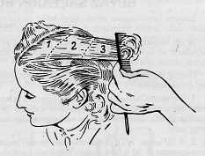

Uzun bir saç da boyama işlemi 3 bölümde yapılır.
1. Dip kısımlar - En son buraya sürülür.
2. Orta kısım - İkinci sırada buraya sürülür.
3. uç kısımlar - Boya önce buradan sürülür.

3. Kısa saçların boyanması

Uzun bir saç da boyama işlemi 3 bölümde yapılır.
1. Dip kısımlar - En son buraya sürülür.
2. Orta kısım - İkinci sırada buraya sürülür.
3. uç kısımlar - Boya önce buradan sürülür.
Uzun saçların boyanması gibi saç teleri üç kısıma ayrılmaz ,saç tutamlara ayrılarak saç dipleri ile saçın uç kısımları ayın anda birlikte boyanır.Saçın teknik analizi yapılarak boya rengi ,hidrojen peroksitin volümü ve boyanın ilk önce hangi saç kısımlarına sürüleceği belirlenir.Bu doğrultuda kısa saçlar boyanır.

4. Koyu renkli saçların boyanması

DOĞAL RENK SAÇLARIN DEKOLORE YAPILMADAN BOYA İLE AÇIK TONLARA BOYANMASI
Saç boyamada önemli olan, saçın doğal yapısını ve canlılığını bozmadan rengini değiştirmektir. Bu değişikliği yapmak için, dekoloreyle açıp boyamaktan başka, dekolore yapmadan da (doğal renk saç üzerine) doğrudan boya İle saçların açık tonlara boyanması mümkündür.
Müşterilerin bazıları, resimde gördükleri veya boya katalogundan seçtikleri açık ton bir rengin, kendi saçı üzerinde ve dekolore yapılmadan uygulanmasını ister ancak, saç boyaları ve boyama tekniği hakkında bilgileri olmadığı için, istemiş olduğu rengin dekolore yapılıp veya yapılmadan elde edilemeyeceğini bilmezler. Bu sebeple, işleme başlamadan önce müşteriyle konuşup saçı üzerinde dekolore yapılmadan direkt boya İle hangi tonda bir renk elde edileceği kendisine anlatılmalı ve yapılacak renk konusunda kesin bir karara varılmalıdır.
Dekolore yapılmadan direkt boya ile açık tonlara boyama işlemi, saç üzerinde, hiç boya veya yabancı madde (kına vs.) bulunmayan, doğal saçlarda yapılır. Saçın renk koyuluğu, sert ya da yumuşak olması gibi yapısal özellikleri, yapılacak rengin oluşumunu etkiler.
Örneğin: Çok koyu kumral bir saçın direkt boya ile açık sarı, küllü sarı gibi açık tonlara boyanması mümkün değildir. Boya ile açık ton renk elde etmenin belli bir sınırı vardır. Bu da en fazla 3 ya da 4 ton olabilir.
Çok koyu bir saçı "ille da boya ile açık tona boyayacağım" diye, açık renk boya içerisine çok kuvvetli oksijen ilave edip saça sürüldüğü zaman, yüksek volüm oksijen, boyanın içindeki suni pigmentleri tahrip ederek işe yaramaz duruma getireceği için istenilen ton elde edilemez. Sadece saç, oksijenin etkisiyle açılmış olur. Böyle bir işlem saç üzerinde birkaç kez uygulanırsa, saçın doğal yapısı zarar görüp bozulabilir.
"Daha açık ton renk elde edebilirim" diyerek boyanın içerisine bir parça dekolore tozu karıştırmak da yanlıştır.Çünkü, dekolore tozu boya maddelerini (pigmentleri) tahrip eder. boyanın renk verme görevini engeller.
Dekolore yapılmadan direkt boya ile açık tonlara boyama yapılırken saçta beyaz varsa, az nispetteki beyazlar görüntüyü etkilemez. Fakat belirli miktarda beyazlar biraz sararsa da tam olarak kapanmaz. Koyu ton saçın, açık tonlara boyanması için hazırlanmış boya ve içerisindeki yüksek volüm oksijenin görevi saçın tonunu açmak olduğuna göre beyazları kapatma gücü yoktur.

UYGULAMADA ÖN HAZIRLIK
1. Dekolore yapılmadan doğrudan boya ile renk tonu açılacak saç, mutlaka boyasız ve üzerinde hiçbir yabancı madde bulunmaması için kontrol edilir.
2. Saçın çok kirli, spreyli veya jöleli olup olmadığına bakılır. Gerekiyorsa yıkanıp kurutulur.
3. Varsa saçın dolaşığı, krepesi açılır. Uzun veya kısa durumuna göre, saç parçalara ayrılıp boyamaya hazır edilir.

Kahverengi Tonlara Boyama
Tabii rengi siyahtan açık kahverengiye kadar olan saçların koyuluğu nispetinde, içindeki kızıl-sarı pigmentilerin miktarı fazladır. Bu koyuluktaki saçları açık tonlara boyamak için, boya fazla açık renk seçilmemelidir. Çünkü, açık renge boyanırken, saçın içindeki tabii pigmentlerde parçalanıp açılma olduğu gibi, sürülen boyanın içindeki suni pigmentler de açık rengin oluşmasında rol oynarlar. Tabii rengi koyu olan saçlar üzerinde en iyi netice olarak, pırıltılı kızıl ve kahverengi nüanslar elde edilir.

Açık Kumral Tonlara Boyama
Saçın tabii rengi koyu sarı gurubundan ise, bünyesinde kızılı az, sarı pigmentleri fazla demektir. Bu saçlarda açık tonlar elde etmek ve kızıllığa mani olmak için, mat veya küllü açık ton boya seçmek isabetli olur.
Boya ile direkt olarak açık tonlara boyamak için %9=30 volüm veya % 12 = 40 volüm oksijen kullanılır. Saçın renk koyuluğuna ve dayanma gücüne göre oksijen volümü biraz daha artırılabilir.

Hazırlana Boyanın Sürme Tekniği
Boya ile açık tonlar elde edebilmek için, hazırlanan boyanın saça kalın tabaka halinde sürülmesi gerekir. Boya ince ve az sürülürse, sadece oksijen görevini yaparak rengi soldurur. Ama boya ince sürüldüğü için istenilen renk oluşmaz. Kızıl sarı bir renk ortaya çıkar, saç ilk defa boyanıyorsa boyanın sürülme işlemi "UZUN SAÇLARDA İLK BOYAMA" bölümünde açıklandığı gibi boya önce saçın uçlarından sürülmeye başlanıp, orta ve en son diplere sürülür. Sebebi de, saç dibindeki ısının boyayı çok çalıştırıp rengin çabuk oluşmasına tesir edeceği ve ısıdan uzak olan yerlerin daha yavaş çalışarak rengin daha koyu olacağıdır.

Saç Üzerinde Boyanın Bekleme Süreleri
Bekleme süreleri, tabii renk saçın koyuluğu ve yapılmak istenilen renge göre ayarlanır. Ortalama olarak bekleme süresi 30 ila 40 dakikadır. Eğer ısıtıcı ya (klimazon) konularak açılırsa bu süreler düşer. 30-40 dakika bekleme süresi kesin olmayıp, gerektiğinde azalır veya çoğalabilir.

Su ile Emülge Etmek
Ölçek içerisine 100 cc ılık su hazırlanır. Bekleme süresinin bitimine 10 dakika kala. müşteri yıkama setine alınır. Ölçekteki ılık su, boyalı saç üzerine yavaş yavaş dökülerek parmak uçlarıyla dipteki boyalar oğuşturularak saçın her tarafına yayılıp emülge edilir. Böylece 10 dakika kendi haline bırakılıp beklenir. Daha sonra boya ılık ve bol su ile iyice durulanır.

5. Fantezi renkli saçların boyanması
Dekolore Yapılarak Açık (fantezi) Renklerin boyanması
Değişik durumdaki saçları çeşitli renklere boyayacak olan kuaförün, mutlaka teknik bilgi, beceri ve tecrübeye sahip olmasıyla beraber, dekolore yapılarak açık fantezi (sandre) renklerin boyanmasının da kolay olmadığını bilmesi ve bu konuda daha dikkatli ve titiz çalışması gerekmektedir..
Fantezi renklerin boyanmasında işlem sıralaması şöyledir:
1. Ön Hazırlık: Yapılacak renge uygun olarak dekolore edilmiş saç, iyi bir şampuanla diplerine fazla bastırılmadan, saç arasında hiç dekolore ilacı ve oksijen artığı kalmayacak şekilde yıkanır. Kolay taranıp, açılması için saç kremlenip bol suyla durulanır. Havlu ile saçtaki su alındıktan sonra, gerekiyorsa saç kurutulup boyanmaya hazırlanır.
Dekolore Yapılarak Açık (fantezi) Renklerin boyanması
Değişik durumdaki saçları çeşitli renklere boyayacak olan kuaförün, mutlaka teknik bilgi, beceri ve tecrübeye sahip olmasıyla beraber, dekolore yapılarak açık fantezi (sandre) renklerin boyanmasının da kolay olmadığını bilmesi ve bu konuda daha dikkatli ve titiz çalışması gerekmektedir..

Fantezi renklerin boyanmasında işlem sıralaması şöyledir:
1. Ön Hazırlık: Yapılacak renge uygun olarak dekolore edilmiş saç, iyi bir şampuanla diplerine fazla bastırılmadan, saç arasında hiç dekolore ilacı ve oksijen artığı kalmayacak şekilde yıkanır. Kolay taranıp, açılması için saç kremlenip bol suyla durulanır. Havlu ile saçtaki su alındıktan sonra, gerekiyorsa saç kurutulup boyanmaya hazırlanır.
2. Boyanın Hazırlanması: Dekolore ile sarartılmış saç, alkali İşlemler ve oksidasyon maddeleri yüzünden su alır ve gözenekleşir Gözenekli saç çok emici olduğu için normalden fazla boya emer ve boya istenilen renkten daha koyu olabilir. Dip veya bütün boyama, saçın kısa, orta boyaylar da uzun olması gibi durumlar göz önünde bulundurularak, saça yetecek miktarda boya hazırlanmalıdır. Az hazırlanıp da yetişmeyince, ikinci kez hazırlanacak boya ölçüleri öncekine uygun olmayabilir. Ve o zaman saçta renk ayrılığı görülür. Fazla hazırlanıp artan boya dökülürse bu da boşuna masraftır.
Fantezi renklerin boyanmasında renk seçimi, normal serinin açık tonda olanları ile, doğrudan kullanılmayıp yardımcı nüans renk olarak hazırlanmış (mavi, yeşil, ateş kırmızı, pembe, gümüş kül grisi) gibi renkler arasından, yapılması istenilen renge uygun olanı seçilir. Yardımcı nüans renkler, normal renklere az miktarda karıştırılarak istenilen renk tonlarına ulaşılır. Nüans tonlar diğer renk boya içinde iyi karışmazsa, ezilmeyen küçük parçalar, saç üzerinde İstenmeyen renk lekeleri meydana getirebilir. Buna mani olmak için, boya kabına önce nüans renkler sıkılıp, normal renkten de biraz ilave edilerek iyice karıştırılmalıdır.
Saçta bulunan tabii ve suni pigmentler, dekolore edilerek çıkmış olduğundan, bu saçların boyanmasında yüksek volüm oksijen kullanılmaz. Tersine, normal volümden de düşük 10–8–5 gibi düşük volüm oksijenler boyaya karıştırılmalıdır. Böylece, hem renk daha iyi
tutar, hem de dekolore yapılmış ve hassas durumdaki saç derisinde yanma ve tahriş olma gibi olaylar meydana gelmez.
3. Hazırlanan Boyanın Sürülmesi: Dekolore edilmiş saçın gözenekleşip emici olduğunu yukarıda belirtmiştik. Sürülen boyayı saçın hemen emerek koyulaşmaması için ya boya sulu şekilde hazırlanmalı, ya da saç biraz nemli olmalıdır.
Boyanın sürülmesine başın arka tarafından başlanıp, kısa zamanda bitirilmelidir. Saç kurutulur, boya katı hazırlanıp ve sürülme işlemi de yavaş yapıldığı zaman, önce sürülen yerler-koyu, sonra sürülen yerler açık tutar. Renk eşitliği sağlanamaz. Boya çabuk ve düzenli şekilde sürülmelidir. Bekleme süresi belirlenmeli, istenilen renk oluşuncaya kadar sık sık kontrol edilerek, şakaklarda ve yüz çevresindeki ince saçlarda renk koyulaşması oluyorsa sulu ve şampuanlı pamukla koyulaşan yerdeki boya hafifletilmelidir. Saçın her tarafında renk eşitliğini temin etmek için gerekiyorsa geniş bir tarakla hafifçe saç taranmalıdır.
Fantezi renklerin boyanmasında müşterinin başı (saç dipleri) dekolorasyon yapıldığı sırada da hırpalanmış olacağından, boyama sırasında hareketlerin yumuşak ve rahatsız etmeyecek şekilde olmasına dikkat edilmelidir.

PİGMENTASYON
Boyayı Zor Tutan Saçlarda Ön Hazırlık
İçerisinde yeterli miktarda tabii ve suni pigment bulunmayan veya çok az olup da boyama sırasında renk tutmayan bazı durumdaki saçlara, değişik bir yöntemle renk verilmesi (suni pigment aşılanması) işlemine pigmentasyon denir.
Pigmentasyon yapılmasında değişik olan yöntem, işlemin yapılacağı saça boya kremi ve su (oksijensiz) karıştırıp sürülmek suretiyle ön hazırlık yapılmasıdır.

Pigmentasyon Hangi Durumdaki Saçlara Yapılır?
• Kalın ve sert yapılı, kısmen veya tamamen beyazlaşmış sert saçlara yapılır. Bu saçlar doğal yapılarından dolayı sert kabuklu olup. kimyasal boya maddesi ve hidrojen peroksit (oksijen) karşısında direnç göstererek rengi kolay tutmazlar. Boyanan renk de çabuk solar,
• Dekolore, meş, boya ve permanant yapılarak yıpranmış, çok hırpalanmış saçlara yapılır. Bu durumdaki saçlar da evvelce üzerinde çeşitli kimyasal maddelerle yapılan işlemlerin etkisiyle, İçinde bulunan pigmentlerin zarar görüp yok olması sebebiyle, renk oluşumuna karşı duyarsız ölü saçlardır ve kolay renk almazlar. Boyanan renk de çabuk solar.

Pigmentasyonun Yapılışı
Pigmentasyon, temiz saç üzerine ve iki aşamada yapılır. Yapılmak istenilen renk için daima bir ton koyu renk seçilir.
Birinci aşamada: Kızıl renklerde kullanılacak boya miktarı su miktarı İle eşit (1 + 1) ölçüde, koyu kumral, kestane ve küllü renklerde ise, boya miktarına karşılık üç misli su konularak (hiç oksijen koymadan) karıştırılan boya. saça sürülüp 15 dakika bekletilir. Böylece saça verilmek istenilen renk için ön hazırlık yapılmış olur.
İkinci aşamada: Yapılmak istenilen renk boya İçerisine %1,5(5 völüm) gibi çok düşük volümde oksijen ilave edilerek normal kıvamda hazırlanacak boya, önce sürülen boya üzerine tekrar ve dikkatlice bol miktarda sürülerek hafifçe taranır, 35 dakika da böyle bekletilip daha sonra bol suyla saçlar durulanır. Bu işlemin yapıldığı yer serin veya soğuk olmamalı, mümkün ise saç 10-15 dakika klimazon cihazına konulmalıdır.

RÖTUŞ (Hafif Renk Tonlaması)
Rötuş nedir? Hangi durumdaki saçlara rötuş yapılır?
Saç boyama sırasında eksik kalmış veya daha sonra solmuş, renk ayrılığı olan yerlerin. Kısmi ya da tamamen boyayla renk verilip düzeltilmesi İşlemine "rötuş" denir.

Şu Durumdaki Saçlara Rötuş Yapılır:
1. Dip veya bütün boyama sırasında İstenilen rengin tam olmadığı ya da beyazların iyi kapanmadığı durumlarda.
2. Evvelce boyalı olduğu halde, dekapaj yapılarak üzerinde renk değişikliği uygulanan saçlarda meydana gelebilecek renk ayrıcalıkları durumunda,
3. Permanant yapılmış ve ilacın etkisiyle rengi solmuş saçlara,
4. Deniz suyu, güneş, şampuan gibi dış etkilerden solmuş olan saçlara,
5. Moda ve fantezi renklerin çabuk solması nedeniyle, rengin yeniden kazandırılması durumunda.
6. Rengi bozuk, mat ve cansız görünümdeki saçlara, renk canlılığı ve parlaklık kazandırmak.
7. Meç ve röfleli saçlarda solmuş olan renklerin yeniden kazandırılması ile doğal veya boyalı bütün saçlarda meydana gelebilecek renk bozukluklarını gidermek ve renk harmonisi meydana getirmek İçin "rötuş" yapılır.
Rötuş İçin Boya Hazırlanması:
Rötuş, bir anlamda hafif renk tonlaması demektir. Solmuş veya eksik renkli saça renk tonu kazandırmak için hazırlanacak boyanın katı ve oksijenin de kuvvetli olmamasına dikkat edilir. Bazı hallerde boyanın krem kıvamında hazırlanması gerekirse de gene! olarak, rötuş İçin düşük volüm oksijen ile boya sıvı (sulu) şekilde hazırlanır.

Rötuş Boyasının Sürülmesi:
Diğer boyamalarda da olduğu gibi saçın temiz olması gerekir. Rötuştan sonra bu saçlara kuvvetli şampuan yapılmaz. Rengi tekrar soldurabilir. Boyanın sürülmesine, rengin en bozuk olduğu ve boyayı zor tutacağı bilinen yerden başlamalı, emiciliği olan ve boyayı çabuk tutan kısımlara da en son sürülmelidir. Kontrolü zamanında ve iyi yapılmalı, istenilen renk oluştuğu zaman hafif yıkanıp bol durulanmalıdır.

Boyama işlem Basamakları
Saçlı derinin kontrol edilmesi
Müşterinin saçlı derisini herhangi bir iltihaplanmaya, kesik veya tahrişlere karşı her zaman kontrol ediniz. Eğer işlem yapma hususunda herhangi bir şüpheniz varsa, ustanızı çağırarak nazik bir şekilde (müşterinizin hissedeceklerini hatırlayınız) tavsiyelerini sorunuz.

Cilt testi
Eğer "benzer" renkler kullanılacaksa, müşterinizin cilt testine tabi olup olmadığından emin olunuz.

Saç dokusu ve gözenek
Saç dokusunu ve gözeneklerini kontrol ediniz. Bazı kalın dokulu saçların boyaya dayanıklı olduğunu ve düzensiz gözenekli saçların (kuru uçlar) da boyayı düzensiz emeceğini unutmayınız. Eğer sonuç için emin olamıyorsanız bir deneme kesimi yapınız.

Müşterinin Hazırlanması( Önlük giydirilmesi)
Saçı boyanacak müşteri, önceden temizlenip hazırlanmış olan boya yapılacak yere alınarak, boya örtüleri konur. Saçlar dolaşıksa geniş bir tarak ya da tel fırçayla (diplere bastırıp saç derisini çizmeden) açılır. Saç yıkanmış veya ıslaksa kurutulur. Çalışma kolaylığı sağlamak ve boyayı düzgün sürebilmek için, saçlar alın ortasından enseye ve kulaktan kulağa olmak üzere muntazam çizgilerle dört büyük parçaya ayrılır. Müşterinin alın ve yüz kenarlarında boya lekesi oluşmaması için, bu kısımlara cilt kremi veya vazelin sürülür.( Hassas derili müşterilerin saç sınır çizgisine koruyucu krem uygulanabilir)

Saçların Hazırlanması
a) Saç boyaları temiz saçlarda iyi neticeler verir. Bu sebeple boyanacak saçların temiz olması gereklidir.
b) Çok kirli ve yağlı saçların, Önce dipleri fazla masaj yapılmadan yıkanıp, temizlenmelidir.
c) Saç çok kirli değil ise yıkamaya gerek yoktur. Bu durumda da boyanır.
d) Boyaya normalden fazla (kuvvetli) oksijen katılacak ise veya saça dekolore yapılması gerekiyorsa bu durumda saçın ve dipteki derinin biraz kirli olması gerekir. Sebebi de, saç diplerindeki kir ve yağ tabakası saçlı derinin yanması ve tahriş olmasına karşı koruma görevi yapar.

Gerekli Malzemenin Hazırlanması
Kullanılacak olan boyalar ve oksijen İle boya fırçası, kabı, ölçek gibi araç ve gereçlerin önceden hazırlanması rahat ve düzenli çalışmayı sağlar. Burada dikkat edilecek husus; saç boyamada kullanılacak kapların mutlaka cam, porselen veya plastik olması gerekli ve önemlidir. Çünkü bakır ve alüminyum gibi metal kaplar, temas ettiği zaman saç boya maddesini bozar.
Sürülecek Boyanın Hazırlanması
Boyanacak bir saç için gerekli boyanın hazırlanmasında sırayla şu işlemler yapılır:
1. Boyanın markası, renkleri (numarası) ve miktarı ile boyaya katılacak oksijenin cinsi (krem, tablet veya oksijenli su), volümü ve ölçüsü belirlenir.
2. Cam, porselen veya plastik bir boya kabı İçerisine boya sıkılır. Eğer boyanın içine az miktarda nüans renk ilave edilecekse, önce az olan nüans renk sıkılıp diğer boyadan da bir miktar ilave edilerek, iyice karıştırılıp boyanın tamamı da konularak renklerin birbirleriyle İyi şekilde karışmasına dikkat edilir.
3. Ölçekte hazır olan oksijen azar azar ilave edilerek, boya fırçasıyla hiç pütür kalmayacak şekilde ezilen boya, krem haline getirilir.

Hazırlanan Boyanın Sürülmesi
Beyaz saçların kapatılması, koyu saçların birkaç ton açığa boyanması, solmuş renklere canlılık kazandırılması ve değişik renkteki saçların tek bir renge boyanması gibi. saç boyamanın amacı ve boyanın saç üzerindeki yapacağı işlevler çeşitlidir.
Örneğin: Hazırlanan boya beyazlan kapatmak içinse, boya önce beyazların çok olduğu yerden ve solmuş rengin boyanmasında ise, boyanın en açık olan yerlerden saçlara sürülmesi gerekir.
Boyanın sürülmesi mümkün olduğu kadar çabuk yapılmalıdır. Çok yavaş sürüldüğü zaman önce boyanmış kısımlar istenilen renge ulaşır, sonra sürülen yerler ise boyayı daha geç alacağından, bu kısımlar boyayla daha az buluşur ve istenilen renk beraberliği elde edilemez.
Boyanın sürülmesinde, saçların çok uzun, orta boy, ince ve kalın durumda olmaları İle dip boyama, açma ya da tüm gibi yapılacak işlemin şekline ve çalışmanın kolay olmasına göre saçlar bölümlere ayrılır.
Dip boyamalarda, yeni çıkan ve boyanması gereken yerin mesafesine göre ince fırça kullanılmalı, saçlar muntazam parçalar halinde açılarak boya bu kısımlara taşırılmadan sürülmelidir.
Boyanın saç diplerine sürülüş şekli.

Bekleme Süresi ve Kontrolü
Bekleme süresi normal olarak 30 dakikadır. Saçın durumu ve yapılan işin şekline göre bu süre biraz daha fazla veya az olabilir. Boyaların oksidasyon vasıtasıyla saç üzerindeki etkisi 40 dakika sonra biter ve bundan sonra beklemenin hiç bir faydası yoktur, Kontrol İçin, beyazın çok olduğu ilk sürülen yer İle son sürülen yerdeki boya, tarağın sırtı ile sıyrılarak boyanın saç üzerindeki işlevinin ne durumda olduğuna bakılır. Bu kontrol birkaç kez ve değişik yerlerden yapılmalıdır. Boyalı durumdaki ıslak saçın daima biraz koyu gözükeceği düşünülerek, rengin istenildiği gibi tutup tutmadığına iyi karar verilmelidir.
Bekleme süresinde bazı kısımlar, özellikle yüz, alın ve ensedeki yumuşak ve ince saçlar istenilen renge daha çabuk ulaşır ve koyulaşmaya başlar. Bu durumda sulu pamukla, koyulaşan yerdeki boyanın çalışması durdurulur.
Dip boyama yapılan saçların, uçtaki renk İle beraberliğini sağlamak İçin bekleme süresinin bitiminden 10 dakika önce, varsa boya kabından arta kalan, yoksa aynı formülle biraz daha boya hazırlanıp sulu olarak uçlara sürülür. Dipteki boyaları yerinden oynatmadan, saçlar hafifçe taranarak, bütün saça aynı renk sürülmüş olarak 10 dakika bekleyip bütün- saç üzerinde renk eşitliği sağlanmış olur.

Boyanın gelişmesi ve bekleme süresi
Hatırlatma
Sıcak bir salon boyanın daha çabuk tutmasına, soğuk bir salon ise boyanın daha uzun sürede tutmasına neden olur.
• Hava sirkülâsyonu için saçın iyi havalandırılmış olduğundan emin olunuz.
• Kontrolden (ortalama süre 30 dakikadır) önce boyanın ne kadar süre ile bekletileceği ile ilgili talimatları imalatçınızın talimatlarından kontrol ederek, gelişim süresini kısaltmak için ısı (hızlandırıcı ve plastik bone ile) kullanmanın gerekli olup olmadığını belirleyiniz. istenilen tona gelindiğinde boyayı akıtabilirsiniz.
• Boyanın oluşumunu tutam testi ile kontrol ediniz. Saç uçlarındaki ve diplerindeki boyanın bir kısmını alıp iki rengi karşılaştırınız, istenilen tonda ise boyayı durulayınız.
Boyanın durulanması
Müşterinizi saç yıkama küvetine alarak bir miktar su ile saça masaj yaparak boyayı akıtınız. Boyayı bol akan su ile durulayınız. Saç kremi veya asit-dengeli şampuan kullanarak yavaşça masaj yapınız ve durulayınız. Eğer gerekliyse ikinci bir şampuanı da yapabilirsiniz.
Boyanın daha sonra oksitlenmesini önlemek ve kütiküla pullarının kapanmasını önlemek için asit anti-oksit durulayıcı krem kullananız. Kayıt kartını tamamlayınız.
Saçın kurutularak şekil verilmesi(taranması)
Saç taranırken saça fazla ısı vermekten kaçının aksi taktirde saçın fiziksel olarak yıpranmışlık düzeyini arttırabilirsiniz.

DEĞERLENDİRME:
1- Saç boyama işleminde kullanılan araç gereçleri sıralayınız?
2- Saç boyama işleminde neden bone kullanılır?
3- Saç boyama işleminde neden klimazon cihazı kullanılır?
4- Saç boyama işleminde neden boya kabı metal olmamalıdır?
5- Saç boyama işleminde neden boya katolokları kullanılır? 6- Saç boyamada dikkat edilecek noktaları sıralayınız?
7- Saç boyama tekniklerinden dip boyama tekniğini kısaca açıklayınız?
8- Saç boyama teknik ve yöntemlerinden uzun saçların boyanmasını kısaca açıklayınız?
9- Uzun saçların boyanmasında saç üç kısma ayrılarak boyanır bunun nedenini kısaca açıklayınız?
10- Kısa saçların boyanması yöntemini kısaca açıklayınız?
11- Koyu saçların boyanması yöntemini kısaca açıklayınız?
12- Pigmentasyon nedir?
13- Pigmentasyon hangi durumdaki saçlara uygulanır?
14- Pigmentasyon yöntemini kısaca açıklayınız?
15- Tabii rengi koyu olan saçlar üzerinde en iyi netice olarak, pırıltılı kızıl ve kahverengi nüanslar elde edilir neden açıklayınız?
16- Saçın tabii rengi koyu sarı gurubundan ise, mat veya küllü açık ton boya seçmek isabetli olur neden açıklayınız?
17- Normal ve tabii renkli saçları boya ile direkt olarak açık tonlara boyamak için yaklaşık 30 ila 40 volüm değerinde hidrojen peroksite ihtiyaç vardır neden açıklayınız?

SORULAR VE CEVAPLAR
Soru 1- Saçını boyatan müşterilerin bazıları "kirli saç boyayı daha iyi tutar" diyerek kuaföre saçları kirli geliyor. Doğru mudur?
Cevap 1- Yanlıştır. Çünkü, bütün saç boyalan teiniz saçta etkili olacak şekilde hazırlanmış olup. boya ve içerisine karıştırılan oksijenin görevini temiz sac üzerinde daha iyi yaparak," beyazların kapanmasında, canlı ve istenilen rengin meydana gelmesi için saçın temiz olması gerekir. Kirli saç üzerindeki toz. yağ ve kir tabakası boyanın saça etkisini azaltır.

Soru 2- ön kısımlarında beyaz miktarı fazla, ortalarda daha az ve arka kısımlarda çok az beyazı olan bîr saçı boyarken, ilk önce nereden (hangi kısımdan) boya sürülmeye başlanmalıdır?
Cevap 2- Bu saçın boyanmasında esas amaç beyazların kapatılması olduğuna göre. boya ilk önce beyazların çok olduğu ön kısımlardan sürülmeye başlanmalıdır.

Soru 3- Doğal rengî koyu kumral .(beyaz yok) olan saç, evvelce direkt boya ile {dekolore yapılmadan) üç ton açık renge boyanmış ve geçen zaman içinde 8-10 cm dipten uzamış olan bu kısımları, uçtaki üç ton açık renge uygun olarak boyamak için, hazırlanmış boyanın sürülme şekli nasıl yapılmalıdır?
Cevap 3- Önce şu hususu bilmek gerekir. Saç dibindeki derinin sıcaklığı. 1-2 cm mesafeyi etkiler. Bu sebeple, 2 cm kadar uzamış olan dip boyamalarında, boya bir defada diplere sürülür, derinin ısısı boya içindeki oksijenin çalışmasını etkiler ve çabuklaştırır. Dipteki uzayan mesafe 8-10 crn veya daha uzun ise. bu durumda dipteki deri ısısının yukarıya etkisi olmayacağı için, boyanın İki aşamada sürülmesi gerekir. Şöyle:
a. Boya önce dipten iki cm uzak kısma kadar (diplere değdirmeden} ve başın arkasından başlanarak sürülür. Diplere taşmamasına dikkat edilir,
b. İlk sürülen yerden renk açıklığı kontrol edilir. Gerekiyorsa hemen, yoksa biraz beklenip aynı boya bu sefer gene İlk başlanılan yerden diplere sürülür.
Evvelce boyanmış uçtaki renk ile şimdi boyanan kısımlardaki renk beraberliği böylece temin edilmiş olur.

Soru 4- Evvelce toz dekolore ile açılarak boyanmış saçın, diplerinden çıkmış olan koyu kısımların (2 cm) yeniden toz dekoloreyle açılarak (herhangi açık bir renk olabilir) hatasız boyanması için nelere dikkat edilmelidir?
Cevap 4- Şu hususlara dikkat edilmelidir;
a. Saçın doğal rengi, kalitesi, beyaz nisbeti ve boyanacak renk tonuna göre kullanılacak toz açıcı oksijen volümünün tespiti,
b. Toz açıcı ve oksijenin karışımıyla meydana gelecek dekolore kreminin katı veya normal kıvamda hazırlanması,
c. Dekolore kreminin, saçın en koyu ve zor açılacak olan yerinden başlanıp muntazam parçalar halinde taşırmadan ve çabuk sürülmesi, d. Bekleme süresinin tespiti, arada bir kontrol yapılması, yıkamanın tam zamanında yapılması ve saç arasında hiç oksijen artığı kalmayacak şekilde şampuan yapılıp bolca durulanması.

Soru 5- Toz dekoloreyle dip açarken, bekleme süresine dikkat edilmez ve arada bir kontrol yapılmaz ise; saç erken veya geç yıkanırsa, ne gibi olumsuz durumlar ortaya çıkar?
Cevap 5- Hatasız ve güzel bir boya yapabilmek için, dip açmanın uç renk İle aynı renk tonunda açılmış olması gerekir, erken yıkanırsa açılma işlemi tamamlanmadığı ve yetersiz olduğu için renk farklılığı olur. Boyandığı zaman da bu renk farkı görülür. Eğer bekleme süresi ve kontrolü iyi yapılmaz da gereğinden fasla bekletilirse bu sefer de uç renge göre çok açılmış olacağı için gene renk farklılığı ortaya çıkar. Boyandığı zaman da bu fark görülür.

Soru 6- Tüp içindeki boya kremi sadece su ile (oksijen koymadan) karıştırılıp saça sürütürse nasıl bir boyama meydana gelir?
Cevap 6- Tüp içindeki boya kremlerinin, sadece su karışımıyla renk vererek boyama İşlevi yoktur. Ancak boya kremine hidrojen peroksit (oksijen) karıştırıldığı ve havada bulunan oksijenin de etkisiyle meydana gelen oksidasyon özelliği neticesinde: boya kremi saç boyama gücüne kavuşur ve saça istenilen rengi verir, boyar.

Sorul 7- Saç boyama yapılan yerin sıcak veya soğuk olması, boyanın saç üzerindeki çalışmasını etkiler mi? Etkilerse ne yöndedir?
Cevap 7- Saç boyalarına katılan oksijenin belli bir sıcaklığa ihtiyacı vardır. Boya ancak +20 derece ısı düzeyinde çalışıp renk verir. Bunun için de boyama yapılan yerin en az +20 derece ısıda olması gerekir. Bu ısının daha düşük olduğu, serin ve soğuk olan yerlerde boya içindeki oksijen iyi çalışmaz ve istenilen netice elde edilemez.

Soru 8) İçinde saç boyası karıştırılan boya kabının bir özelliği var mıdır?
Cevap 8- Sac boyaları porselen, cam veya plastik kaplar içerisinde hazırlanıp, kullanılır. Madeni olan. yani bakır, alüminyum ve demirden yapılmış kaplara sac boyası konulmaz. Sebebi ise: saç boyası ile oksijen içerisindeki hassas kimyasal maddeler madeni cisimle temas ettiği zaman okside (bozulur) olur.

Soru 9-) Saç boyamaya başlamadan önce, müşterinin saçı üzerinde kuaförün dikkat edeceği hususlar nelerdir?
Cevap 9- Sacın ince, kalın, sert, sağlıklı veya hırpalanmış olup olmadığı İle varsa beyaz nisbetine ve saçın boyalı mı, doğal renginde mi olduğuna dikkat edilir. Allerjik durum olup olmadığı sorulur.

Soru 10- Bazı saçlarda beyazlar zor tutar, iyi kapanmaz. Beyazların iyi kapatılması ve istenilen neticenin alınması için neler yapılmalı?
Cevap 10-
a. Yapılacak renge göre. boya bir ton koyu seçilmeli ve karışık renkler kullanılacaksa mutlaka aynı marka boya ve aynı renk grubundan karışım yapılmalı,
b. Oksijenin kalitesi, volümü ve kullanılacak ölçü boyaya göre uygun olmalı,
c. Boya saça sürülürken, beyazların çok olduğu yerden başlanıp, fırça ile
boya sacları kapatacak şekilde ve miktarda sürülmeli.
d. Boya yapılan yerin sıcaklığı +20 dereceden soğuk olmamalı ve bekleme süresi iyi tespit edilmelidir.

Soru 11- Bir adet peroksit tablet içinde kaç gram perhidrol vardır?
Cevap 11- Bir tablet içerisinde bir gram kurutulmuş perhidrol vardır.

Soru 12- 10 adet peroksit tablet kaç gram suda eritilince %20 volüm oksijen elde edilir?
Cevap 12- 50 gram saf su içinde eritilince %20 volüm oksijen elde edilir.

Soru 13- Bir tüp saç boyası kaç gram ağırlığındadır?
Cevap 13- Bir tüp boya 50 gram ağırlığındadır.

Soru 14- Bir tüp saç boyasına normal olarak kaç gram oksijenli su karıştırılır?
Cevap 14- Bir tüp saç boyasına normal olarak kendi ağırlığı olan 50 gram oksijenli su veya oksidan karıştırılır.

Soru 15- Değişik firmaların değişik isimlerle ürettikleri saç boyalarının çoğu 50 gram ağırlığındadır. Bunların hepsi de 50 gram oksijenli su ile mi karıştırılır, yoksa değişik ölçü ve farklılıklar var mıdır?
Cevap 15- Hepsi de aynı değildir. Bazı boyalar için özel krern oksijenleri hazırlanmış olup, normal bir boyama için bir tüpe 75 gram karıştırılanı vardır. Bu farklılıkların hangi boyalarda olduğunu anlamak için. boya kutuları içerisindeki "kullanım broşür"lerini okumak gerekir.

Soru 16- Fantezi renklerin boyanmasında kullanılan "nüans" renk boyalar hangileridir? Ve ne miktarda kullanılır?
Cevap 16- Mavi, yeşil, ateş kırmızı, pembe, gümüş ve kül grisi gibi renk boyalardır. Bu renkler doğrudan kullanılmayıp, yardımcı "nüans" renk olarak diğer boyalar içinde azmiktarda karıştırılıp kullanılır.

Soru 17- Fantezi renklerin boyanmasında oksijen volümü nasıl olmalıdır?
Cevap 17- Oksijen volümü normalden düşük (hafif) olmalıdır. Çünkü, dekolore edilmiş bu saçların boyanması için kuvvetli oksijen değil düşük volüm oksijen kullanılması suni pigmentlerin saç üzerinde istenilen rengi vermesi için gereklidir.
Soru 18- Fantezi renk yapıldığı sırada, bazı kısımların boyayı çabuk tuttuğu halde diğer kısımların da geç tutması durumunda renk eşitliğini temin edebilmek için ne yapılmalıdır?
Cevap 18- Boyayı çabuk tutan ve koyulaşmaya başlayan yerler sulu. şarnpuanlı pamukla hafifçe silinip boyanın çalışması yavaşlatılır. Devamlı kontrol edilerek, saçın her yerinde rengin eşit şekilde oluşmasına dikkat edilir.

Soru 19- Saç boyamada "rötuş" nedir?
Cevap 19- Çeşitli sebeplerle solmuş ve renk ayrılığı bulunan saçlara, kısmen veya tamamen boya ile düzeltilip renk verilmesine "rötuş" denir.

Soru 20- Hangi durumdaki saçlara rötuş yapılır?
Cevap 20- Permanant yapıldığında ilacın etkisiyle solan, deniz suyu, güneş, şampuan gibi dış etkilerden solmuş; meş ve röfleli saçlarda solmuş, rengi mat ve cansız görünen saçlara rötuş yapılır.

Soru 21- Saç boyamada "pigmentasyon" ne demektir?
Cevap 21- Yeterli miktarda suni ve tabii pigmentler bulunmadığı için. boyayı kolay tutmayan bazı saclara, ön hazırlık olarak oksijen koymadan sadece boya-su karışımı hazırlanan boya kreminin Önce sürülüp daha sonra üzerine normal boya yapılması işlemine "pîgmentasyon" denir.

Soru 22-' Hangi saçlara "pîgmentasyon" yapılır?
Cevap 22- Kısmen veya tamamen beyazlaşmış sert saçlara, doğal yapısı sert'kabuklu olup boya ve oksijene karşı direnç gösteren saçlar ile, dekolore. meş. boya ve permanant gibi kimyasal maddelerle işlem görmüş olup. yıpranmış saçlara "pîgmentasyon" yapılır.

Soru 23- Görünüşte saç renkleri birbirine çok benzeyen (aynı olan) iki müsteriye, aynı formül boya her ikisinin de saçına sürüldüğü zaman neden farklı neticeler alınır?
Cevap 23- Saç renkleri birbirine çok benzer görünseler de her İnsanın saç hücreleri, dokusu ve yapısı doğal yaratılışı gereği değişiktir. Saçların yapısal Özelliklerinden dolayı, boyamada farklı neticeler görülür.

DEĞERLENDİRME:
1- Fantezi renkli saçların boyanması yöntemini kısaca açıklayınız?
2- Fantezi renklerin saça boyanmasında neden daha hassas olunmalıdır?
3- Rötuş nedir, hangi durumdaki saçlara rötuş yapılır?
4- Rötuş boyası hazırlanırken nelere dikkat edilmelidir?
5- Rötuş için hazırlanan boyanın saç üzerine sürülmesini kısaca açıklayınız?
6- Fantezi renkli saçların boyanması yöntemini kısaca açıklayınız?
7- Fantezi renklerin saça boyanmasında neden daha hassas olunmalıdır?
8- Saç boyama teknik ve yöntemlerinden uzun saçların boyanmasını kısaca açıklayınız?
9- Uzun saçların boyanmasında saç üç kısma ayrılarak boyanır bunun nedenini kısaca açıklayınız?
10- Kısa saçların boyanması yöntemini kısaca açıklayınız?
11- Koyu saçların boyanması yöntemini kısaca açıklayınız?
12- Pigmentasyon nedir?
13- Pigmentasyon hangi durumdaki saçlara uygulanır?
14- Pigmentasyon yöntemini kısaca açıklayınız?
15- Tabii rengi koyu olan saçlar üzerinde en iyi netice olarak, pırıltılı kızıl ve kahverengi nüanslar elde edilir neden açıklayınız?
16- Saçın tabii rengi koyu sarı gurubundan ise, mat veya küllü açık ton boya seçmek isabetli olur neden açıklayınız?
17- Normal ve tabii renkli saçları boya ile direkt olarak açık tonlara boyamak için yaklaşık 30 ila 40 volüm değerinde hidrojen peroksite ihtiyaç vardır neden açıklayınız?
18- Saç boyama tekniklerinden dip boyama tekniğini kısaca açıklayınız?

Yarı kalıcı boyalara ilişkin hataları ve bunların düzeltilmesi
Hata | Sebepleri | Düzeltilmesi
Yanlış boyama sonucu | Renk kararı alınırken müşteriye renk çizelgesinin gösterilmemesi. Saçın hatalı analizi (güçlü, gözenekli veya beyaz saçın dikkate alınmaması). Deneme kesimi yapılmaması Boyanın az veya çok bekletilmesi | Çıkarılıncaya kadar şampuanlamayı tekrarlayınız.
Derinin lekelenmesi | Boyanın çok kuru saçlı deriye uygulanması Koruyucu kremin saç sınır çizgisine sürülmemesi | Nemli pamuk ile veya deri leke çıkarıcısı ile siliniz.
Ton farklılıkları | Zayıf uygulama tutamların çok büyük olması uygulamanın kontrol edilmemesi Düzensiz gözenekli saç: boyayı düzensiz emmesi ve parçalı hale gelmesi | Boya akıncaya kadar tekrar tekrar şampuanlayınız. Eğer bu etkili olmazsa alkollü pamukla siliniz buda yetmezse parlatıcı şampuan uygulayınız (eşit miktarda olmak üzere 10 hacimlik peroksit ve şampuan)

Kalıcı Renk Vermede Yapılan Hataları ve Düzeltmeleri

Hata  Renk çok açık | Sebepleri  Boya yeterli süre bekletilmemiş: işlem süresinin altında bekletilmiş  Hidrojen peroksit kuvveti çok  zayıf: renk molekülleri tam gelişememiş  İstenilen boya miktarı için hidrojen peroksit çok kuvvetli kaldıysa | Düzeltilmesi  Doğru etkide peroksit kullanarak saçın rengini yeniden boyayınız ve yeterli süre tutunuz.
Yetersiz boya | Kuvvetli ve kalın telli saç (çoğu beyaz) işlem sırasında peroksidin etkisinin azalması  Saç sınır çizgisinde makyaj veya koruyucu tabaka kremi bulunması. | 10 volüm peroksit kullanarak saçı yumuşatın, sonra boya ve peroksit karışımı uygulayınız.  Yeni hazırlanmış boya ve peroksit kullanınız.  ispirto ile temizleyerek yeniden Boya sürünüz.
Renk çok koyuysa | Seçilen renk çok koyu. Çok gözenekli saç (belki çok taramaktan dolayı olabilir) | Saç ya renk açıcı ya da hafif bir renk açıcı kullanarak düzeltilebilir; ancak bu işlem uzman kişilerce yapılmalıdır.
Düzensiz ve dalgalı renk | Boyanın üst üste gelmesi Bütün saçın boyanmasında vücut ısısının dikkate alınmaması Renk verici karışımın iyi hazırlanmaması ve iyi eritilmemesi Tutamların geniş alınması Uygulamanın yavaş yapılması Yetersiz miktarda karışım kullanılması Düzensiz gözenekli saç | Rengi açık kalan alanlara boya sürerek düzeltiniz.
Çok kırmızı boya | Seçilen renk çok kırmızıdır. Fazla sayıda beyaz saç mevcuttur. Saçta doğal sıcaklık bulunmaktadır. | Aynı yoğunlukta mat bir renk (yeşil) ile yeniden boyayın.
Çok turuncu renk | Seçilen renk çok turuncudur (bakır) Fazla sayıda beyaz saç mevcuttur. Saçta doğal sıcaklık bulunmaktadır. | Aynı yoğunlukta küllü bir renk (mavi) ile yeniden boyayın.
Çok sarı renk | Seçilen renk çok sarıdır Fazla sayıda beyaz saç mevcuttur. Saçta doğal sıcaklık bulunmaktadır. Peroksit çok kuvvetlidir. | Aynı yoğunlukta gümüş rengi (menekşe) ile yeniden boyayın.

DEĞERLENDİRME:
1-Boyama uygulamasında istenilen renk çok açık çıktıysa nasıl düzeltilmelidir?
2-Boyama uygulamasında rengin çok kırmızı çıkmasının nedenlerini sıralayınız?
3-Boyama uygulamasında düzensiz ve dalgalı renklerin çıkmasının nedenlerini sıralayarak nasıl düzeltilmelidir açıklayınız?

ÇOKTAN SEÇMELİ SORULAR
1. Bazı yerlerde çok, bazı yerlerde de az beyazı olan saçı boyarken, beyazların iyi kapanması için boya sürmeye nereden başlanır?
a) Arkadan b) Tepeden c) Beyazların en çok olduğu yerden d) Ense kısmından
2. Boya içerisine katılan oksijen maddesinin görevi şunlardan hangisidir?
a) Boyayı çoğaltır b) Boyayı çalıştırır. Rengin oluşmasını sağlar c) Saçı parlak yapar d) Önemli bir görevi yoktur
3. Aşağıdakilerden hangisi hem soğuk hem de ana renktir?
a) Mavi b)Turuncu c)Yeşil d)Mor
4. Aşağıdaki saç üzerinde kullanılan ürünlerden hangisi bitkiseldir?
a) Perhidrol b) Amonyak c) Kolonya d) Çivit
5. Saç boyamada, saça renk verici olarak kullanılan ilk kimyasal madde hangisidir?
a) Lawrensil b) Parafenilen c) Boya d) Kına
6. Solmuş renklere canlılık kazandırmak renk ayrımını gidermek için hangi işlem yapılır?
a) Rötuş b) Mordansaj c) Pigmentasyon d) Röfle
7. Uluslar arası renk çizelgesinde gösterilen 9,1 rakamları aşağıdaki hangi saç boyası rengini temsil eder?
Ton  Yoğunluk  . | 1  (Mavi) Küllü | 2  (Menekşe) Leylak Küllü | 3 (Sarı) Altın | 4 (Oranj) Sıcak | 5  (Kırmızı) | 6 (Yeşil)  Mat Konsantre Renk
10 Platin sarı arı

9 Çok Açık sarı | 9.1

a) Çok açık küllü sarı b) Açık sarı c) Çok açık platin sarı d) Çok açık sarı

8. Aşağıdaki boya çeşitlerinden hangisi hidrojen peroksitle reaksiyona girer?
a) Kına b) Rastık c) Kurşun Sülfat d) Oksidasyonlu saç boyaları
9. Aşağıdakilerden hangisi boya işleminde uygulanacak yöntemi tekniği ve doğru boya rengini seçmek için müşteride aranacak ön bilgi ve teknik hususlardan değildir?
a) Müşterinin ten, kaş ve göz rengine bakmak
b) Saçtaki beyaz nispeti ve saçın miktarına bakmak
c) Saçın tabii rengi tespit
d) Müşterinin boyatacağı renk konusunda şahsi zevkleri ve isteğine önem vermemek
10. Aşağıdaki saç kısımlarının hangisine ilk önce Uzun saçların boyanması tekniğinde hazırlanan boya sürülür?
a) Vücut ısısına yakın dip kısımlara,
b) Vücut ısısına uzak orta kısımlara,
c) Diğer yerlere göre rengi biraz daha solmuş uç kısımlara.
d) Fark etmez hangi kısım olursa olsun,
11. Aşağıdaki renk eşleştirmelerinden hangisi doğrudur?
a) İrise=turuncu b) Dore = sarı c) Küllü=sarı d) Bakır=mavi
12. Aşağıdaki renk gruplarından hangisi nötr renklerdir?
a) Kırmızı-Yeşil b) Mor-Turuncu c) Siyah-Beyaz d) Mavi-Sarı
13. Aşağıdaki renk gruplarından hangisi ara renk grubudur?
a) Kırmızı-Sarı-Mavi b) Siyah-Kırmızı-Mavi
c) Yeşil-Turuncu-Mor d) Yeşil-mor-sarı
14. Aşağıdakilerden hangisi boya maddesi taşıyıcılarından değildir?
a) Renk oluşturucu b) Koyulaştırıcılar c) Nemlendiriciler d) Oksijen taşıyıcı
15. Aşağıdakilerden hangisi boya hazırlamada dikkat edilecek hususlardan değildir?
a) Boya hazırlanacak kabın içinde artık madde bulunmamasına
b) Boya kabı ve fırçanın mutlaka temiz olmasına.
c) Boya kremi içine gereğinden fazla ve yüksek volüm oksijen konulmasına
d) Boyanın önce boya kabına sıkılıp, daha sonra oksijenin azar azar ilave edilerek karıştırılmasına,
16. Aşağıdakilerden hangisi boya işleminde dikkat edilecek hususlardan değildir?
a) Gözenek, esneklik, uyumsuzluk, cilt testleri veya deneme kesimleri gibi size sonradan lazım olacak testleri tamamlamış olmaya
b) Boyama işlemine başlamadan önce son seçilen renk hususunda müşterinizle aynı fikirde olmamaya
c) Boyanın, müşterinizin kıyafetlerinde leke oluşturmaması için önlük giydirilmeye.
d) Boya yapılacak yerin temiz olmasına
17. Aşağıdaki uygulamalardan hangisi boyayı zor tutan saçlara ön işlem olarak uygulanır?
a) Pigmentasyon b) Rötuş c) Dekapaj d) Developman
18. Aşağıdaki şıkların hangisinde, saç boyamada düzensiz ve dalgalı renk oluşumunun sebeplelerinden birisi doğru olarak verilmemiştir?
a) Boyanın üst üste gelmesi
b) Bütün saçın boyanmasında vücut ısısının dikkate alınmaması
c) Renk verici karışımın iyi hazırlanmaması ve iyi eritilmemesi
d) Düzenli gözenekli saç

19- Natürel ve kumral renkte olan bir saçı; Kendi renginden açık bir renge boyarken aşağıdaki krem oksidan hacim etki derecelerinden (volümü) hangisi kullanılmalıdır?

a) 30(%9) b) 10(%3) c) 20(%6) d) 50(%15)
20 - %12’lik 50 gr. Oksidan + 50gr. Su + 100 gr. Boya = ? karışımın volüm değeri aşağıdakilerden hangisidir?
a) 10 vol b) 20 vol c) 30 vol d) 40 vol

ÇOKTAN SEÇMELİ SORULAR VE CEVAPLARI
1. Bazı yerlerde çok, bazı yerlerde de az beyazı olan saçı boyarken, beyazların iyi kapanması için boya sürmeye nereden başlanır?
a) Arkadan b) Tepeden c) Beyazların en çok olduğu yerden d) Ense kısmından
2. Boya içerisine katılan oksijen maddesinin görevi şunlardan hangisidir?
a) Boyayı çoğaltır b) Boyayı çalıştırır. Rengin oluşmasını sağlar c) Saçı parlak yapar d) Önemli bir görevi yoktur
3. Aşağıdakilerden hangisi hem soğuk hem de ana renktir?
a) Mavi b)Turuncu c)Yeşil d)Mor
4. Aşağıdaki saç üzerinde kullanılan ürünlerden hangisi bitkiseldir?
a) Perhidrol b) Amonyak c) Kolonya d) Çivit
5. Saç boyamada, saça renk verici olarak kullanılan ilk kimyasal madde hangisidir?
a) Lawrensil b) Parafenilen c) Boya d) Kına
6. Solmuş renklere canlılık kazandırmak renk ayrımını gidermek için hangi işlem yapılır?
a) Rötuş b) Mordansaj c) Pigmentasyon d) Röfle
7. Uluslar arası renk çizelgesinde gösterilen 9,1 rakamları aşağıdaki hangi saç boyası rengini temsil eder?
Ton  Yoğunluk  . | 1  (Mavi) Küllü | 2  (Menekşe) Leylak Küllü | 3 (Sarı) Altın | 4 (Oranj) Sıcak | 5  (Kırmızı) | 6 (Yeşil)  Mat Konsantre Renk
10 Platin sarı arı

9 Çok Açık sarı | 9.1

a) Çok açık küllü sarı b) Açık sarı c) Çok açık platin sarı d) Çok açık sarı

8. Aşağıdaki boya çeşitlerinden hangisi hidrojen peroksitle reaksiyona girer?
a) Kına b) Rastık c) Kurşun Sülfat d) Oksidasyonlu saç boyaları
9. Aşağıdakilerden hangisi boya işleminde uygulanacak yöntemi tekniği ve doğru boya rengini seçmek için müşteride aranacak ön bilgi ve teknik hususlardan değildir?
a) Müşterinin ten, kaş ve göz rengine bakmak
b) Saçtaki beyaz nispeti ve saçın miktarına bakmak
c) Saçın tabii rengi tespit
d) Müşterinin boyatacağı renk konusunda şahsi zevkleri ve isteğine önem vermemek
10. Aşağıdaki saç kısımlarının hangisine ilk önce Uzun saçların boyanması tekniğinde hazırlanan boya sürülür?
a) Vücut ısısına yakın dip kısımlara,
b) Vücut ısısına uzak orta kısımlara,
c) Diğer yerlere göre rengi biraz daha solmuş uç kısımlara.
d) Fark etmez hangi kısım olursa olsun,
11. Aşağıdaki renk eşleştirmelerinden hangisi doğrudur?
a) İrise=turuncu b) Dore = sarı c) Küllü=sarı d) Bakır=mavi
12. Aşağıdaki renk gruplarından hangisi nötr renklerdir?
a) Kırmızı-Yeşil b) Mor-Turuncu c) Siyah-Beyaz d) Mavi-Sarı
13. Aşağıdaki renk gruplarından hangisi ara renk grubudur?
a) Kırmızı-Sarı-Mavi b) Siyah-Kırmızı-Mavi
c) Yeşil-Turuncu-Mor d) Yeşil-mor-sarı
14. Aşağıdakilerden hangisi boya maddesi taşıyıcılarından değildir?
a) Renk oluşturucu b) Koyulaştırıcılar c) Nemlendiriciler d) Oksijen taşıyıcı
15. Aşağıdakilerden hangisi boya hazırlamada dikkat edilecek hususlardan değildir?
a) Boya hazırlanacak kabın içinde artık madde bulunmamasına
b) Boya kabı ve fırçanın mutlaka temiz olmasına.
c) Boya kremi içine gereğinden fazla ve yüksek volüm oksijen konulmasına
d) Boyanın önce boya kabına sıkılıp, daha sonra oksijenin azar azar ilave edilerek karıştırılmasına,
16. Aşağıdakilerden hangisi boya işleminde dikkat edilecek hususlardan değildir?
a) Gözenek, esneklik, uyumsuzluk, cilt testleri veya deneme kesimleri gibi size sonradan lazım olacak testleri tamamlamış olmaya
b) Boyama işlemine başlamadan önce son seçilen renk hususunda müşterinizle aynı fikirde olmamaya
c) Boyanın, müşterinizin kıyafetlerinde leke oluşturmaması için önlük giydirilmeye.
d) Boya yapılacak yerin temiz olmasına
17. Aşağıdaki uygulamalardan hangisi boyayı zor tutan saçlara ön işlem olarak uygulanır?
a) Pigmentasyon b) Rötuş c) Dekapaj d) Developman
18. Aşağıdaki şıkların hangisinde, saç boyamada düzensiz ve dalgalı renk oluşumunun sebeplelerinden birisi doğru olarak verilmemiştir?
a) Boyanın üst üste gelmesi
b) Bütün saçın boyanmasında vücut ısısının dikkate alınmaması
c) Renk verici karışımın iyi hazırlanmaması ve iyi eritilmemesi
d) Düzenli gözenekli saç

19- Natürel ve kumral renkte olan bir saçı; Kendi renginden açık bir renge boyarken aşağıdaki krem oksidan hacim etki derecelerinden (volümü) hangisi kullanılmalıdır?

a) 30(%9) b) 10(%3) c) 20(%6) d) 50(%15)
20 - %12’lik 50 gr. Oksidan + 50gr. Su + 100 gr. Boya = ? karışımın volüm değeri aşağıdakilerden hangisidir?
a) 10 vol b) 20 vol c) 30 vol d) 40 vol

